ECE/TRANS/180/Add.9

26 janvier 2009

REGISTRE MONDIAL

Elaboré le 18 novembre 2004 conformément à l'Article 6 de

L'ACCORD CONCERNANT L'ETABLISSEMENT DE REGLEMENTS TECHNIQUES MONDIAUX APPLICABLES AUX VEHICULES A ROUES, AINSI QU'AUX EQUIPEMENTS ET PIECES QUI PEUVENT ETRE MONTES ET/OU UTILISES
SUR LES VEHICULES A ROUES
(ECE/TRANS/132 et Corr.1)
En date, à Genève, du 25 juin 1998

Additif

Règlement technique mondial No 9

SÉCURITÉ DES PIÉTONS

(Inscrit au Registre mondial le 12 novembre 2008)


NATIONS UNIES

GE.09-

TABLE DES MATIÈRES
Page

A. JUSTIFICATIONS TECHNIQUES 5

1. Besoin de sécurité 5

2. Résumé: description du règlement proposé 7

3. Historique 9

4. Règlements, directives et normes volontaires
internationales en vigueur 11

5. Questions générales 13

6. Protection de la tête des piétons 19

7. Protection des jambes des piétons 25

8. Autres questions 30

9. Incidence sur la réglementation et rentabilité
économique 31

10. Appendice 33

B. TEXTE DU RÈGLEMENT 38

1. Objet 38

2. Application/domaine d’application 38

3. Définitions 38

4. Prescriptions générales 49
4.1 Jambe factice contre pare-chocs 49
4.2 Tête d’enfant factice contre pare-chocs 49
4.3 Tête d’adulte factice contre pare-chocs 49

5. Prescriptions d’efficacité 49
5.1 Jambe factice contre pare-chocs 49
5.2 Tête factice contre carrosserie 50

TABLE DES MATIÈRES (suite)
Page

6. Prescriptions d’essai 51
6.1 Conditions générales d’essai 51
6.2 Préparation du véhicule 52
6.3 Prescriptions concernant l’élément de frappe 52

7. Méthodes d'essai 62
7.1 Méthodes d’essai jambe contre pare-chocs 62
7.2 Méthode d’essai avec l’élément de frappe tête 65
7.3 Méthode d’essai avec l’élément de frappe tête d’enfant 66
7.4 Méthode d’essai avec l’élément de frappe tête d’adulte 66

8. Homologation des éléments de frappe 67
8.1 Homologation de l’élément de frappe tibia 67
8.2 Homologation de l’élément de frappe fémur 71
8.3 Procédure d’homologation pour les éléments de frappe tête d’enfant et
tête d’adulte 73
A. JUSTIFICATIONS TECHNIQUES
1. BESOIN DE SÉCURITÉ
1. Chaque année, des milliers de piétons et de cyclistes sont heurtés par des véhicules automobiles. La plupart de ces accidents se produisent en ville, où, même à faible vitesse, les blessures peuvent être graves, voire mortelles, notamment dans le cas des enfants. Le présent règlement technique mondial (rtm) devrait sensiblement réduire la gravité des blessures subies par les piétons lors de choc avec l’avant des véhicules.
2. Le présent rtm s’appuie sur des données provenant d’un certain nombre de sources, notamment le Programme de recherche international harmonisé (IHRA) / et son groupe de travail de la sécurité des piétons, mais aussi de pays comme l’Allemagne, l’Australie, les Etats-Unis d’Amérique et le Japon. Il ressort de données communiquées par l’IHRA /, l’Allemagne /, l’Italie /, la CEE /, l’Espagne /, le Canada /, les Pays-Bas /, la Suède / et la Corée /, que chaque année environ 8 000 piétons et cyclistes sont tués et environ 300 000 blessés dans l’Union européenne, environ 5 000 piétons sont tués et 85 000 blessés en Amérique du Nord, environ 3 300 piétons et cyclistes sont tués et 27 000 gravement blessés au Japon, et environ 3 600 piétons sont tués et 90 000 blessés en Corée.
3. De l’étude menée par le groupe de travail de la sécurité des piétons de l’IHRA, il ressort ce qui suit:
a) Répartition des blessures
4. Pour ce qui est des âges, les statistiques montrent que la fréquence des accidents est le plus élevée chez les enfants de 5 à 9 ans et chez les adultes de plus de 60 ans. Les enfants (15 ans et moins) représentent près d’un tiers de toutes les blessures recensées, alors qu’ils ne représentent que 18 % de la population des quatre pays visés dans l’étude de l’IHRA.
5. La fréquence des blessures graves ou mortelles (AIS 2 à 6) est le plus élevée en cas de choc à la tête chez l’enfant et chez l’adulte et en cas de choc aux jambes chez l’adulte (INF GR/PS/3).
b) Vitesse des collisions
6. Compte tenu des données relevées dans les quatre pays considérés dans l’étude, plus de 75 % des blessures subies par les piétons (AIS 1+) sont dues à des accidents qui se sont produits à une vitesse inférieure ou égale à 40 km/h.
c) Catégories de population visées
7. L’étude de l’IHRA précise la répartition des blessures entre les différentes parties du corps. On en a tiré une corrélation entre, d’une part, les blessures graves ou mortelles subies à la tête (AIS 2+) par les enfants et les adultes ainsi que les blessures aux jambes (AIS 2+) subies par les adultes et, d’autre part, entre les parties du véhicule ou de la route les ayant causées (INF GR/PS/131 et 169). Il en ressort que 41 % des blessures à la tête (AIS 2+) chez les enfants et 19 % des blessures à la tête (AIS 2+) chez les adultes ont été provoquées par un choc contre le capot ou les ailes. Quant aux chocs contre le pare-chocs, ils ont représenté 64 % des blessures aux jambes (AIS 2+) chez l’adulte. En ce qui concerne la vitesse, il ressort de l’étude que 58 % des blessures à la tête (AIS 2+) chez l’enfant, 40 % des blessures à la tête (AIS 2+) chez l’adulte et 50 % des blessures aux jambes (AIS 2+) chez l’adulte se produisent à une vitesse inférieure ou égale à 40 km/h. Sur la foi de ces chiffres, le présent projet de rtm vise 24 % des blessures à la tête chez l’enfant, 8 % des blessures à la tête chez l’adulte et 32 % des blessures aux jambes chez l’adulte.
8. Chacune de ces parties du corps, c’est-à-dire la tête chez l’enfant et chez l’adulte et les jambes chez l’adulte, a subi plus de 30 % des blessures graves ou mortelles (INF GR/PS/3). C’est pourquoi le présent rtm s’attache précisément à les protéger.
9. Le plus souvent, les blessures à la tête chez l’enfant sont provoquées par un choc contre le dessus du capot et/ou des ailes alors que chez l’adulte elles sont provoquées aussi par un choc contre la zone du pare-brise. Pour ce qui est des blessures aux jambes chez l’adulte, c’est le pare-chocs avant qui est le principal responsable.
d) Catégories de véhicule visées
10. L’idéal serait que les dispositions techniques du présent règlement visant à rendre les véhicules moins dangereux pour les piétons s’appliquent à tous les types de véhicules. Or, on admet que leur application aux véhicules lourds, comme les camions et les autobus, mais aussi aux véhicules très légers ne présenterait pas un grand intérêt et qu’elles ne seraient peut-être pas techniquement appropriées sous leur forme actuelle. Les essais proposés dans le présent rtm ont été conçus pour les véhicules légers actuellement en circulation, compte tenu de la cinématique des piétons en cas de choc avec ces véhicules. C’est la raison pour laquelle ces dispositions ne s’appliqueront qu’aux voitures particulières, aux véhicules loisirs/travail (VLT), aux fourgons et aux autres véhicules utilitaires légers. Mais, comme ces catégories de véhicule représentent précisément la grande majorité des véhicules actuellement en circulation, les mesures proposées seront très efficaces.
2. RÉSUMÉ: DESCRIPTION DU RÈGLEMENT PROPOSÉ
a) Introduction
11. Il est généralement admis qu’en cas d’accident, le piéton se trouve normalement debout en train de marcher et de profil par rapport au véhicule qui le heurte généralement par le côté. Le présent rtm est précisément fondé sur ce scénario.
12. Lorsqu’un piéton adulte est heurté par un véhicule visé dans le présent rtm, le premier choc se produit généralement entre le genou et le pare-chocs avant du véhicule. Comme le point d’impact initial se trouve généralement au-dessous du centre de gravité du piéton, le haut du corps entame un mouvement de rotation en direction du véhicule. De plus, le corps du piéton subit une accélération linéaire par rapport au sol puisqu’il est traîné par le véhicule. Le deuxième impact se produit généralement entre le bassin du piéton et le dessus de la calandre ou le bord d’attaque du capot. À ce moment-là, les jambes et le bassin du piéton se déplacent à la même vitesse linéaire que le véhicule et le haut du corps (tête et thorax) continue sa rotation en direction du véhicule. Pour finir, la tête et le thorax viennent heurter le véhicule avec une vitesse linéaire proche de celle à laquelle s’est produit le premier impact. D’après des recherches de l’IHRA, le rapport serait de l’ordre de 80 %.
13. Il ressort des études considérées que, la tête chez l’enfant et chez l’adulte et les jambes chez l’adulte sont les parties du corps qui viennent le plus souvent heurter l’avant des véhicules. Sur les véhicules, les parties le plus souvent heurtées sont le pare-chocs, le dessus du capot et la zone du pare-brise, notamment les montants. D’après l’étude du groupe de travail de l’IHRA, ces parties sont responsables de plus de 65 % des blessures graves ou mortelles.
14. Sur la foi de ces études, le groupe informel a mis l’accent sur la mise au point de procédures d’essai de simulation et de mesures visant à améliorer la protection des piétons. Le présent rtm vise précisément à améliorer la sécurité des piétons en stipulant qu’à une vitesse de 40 km/h, le capot et le pare-chocs devraient mieux dissiper l’énergie en cas de choc contre un piéton, c’est-à-dire à la vitesse à laquelle se produisent plus de 75 % des blessures (AIS 1+) d’après le groupe de travail de l’IHRA.
15. Plusieurs membres du groupe informel ont proposé que le rtm prévoie des essais simulant le choc de la tête contre la zone du pare-brise. En effet, comme on le voit ci-dessus, le pare-brise et la baie de pare-brise, notamment ses montants sont responsables de blessures aux piétons.
16. À l’issue d’un long débat, le groupe informel a décidé de ne pas prévoir dans le rtm des essais portant sur la zone du pare-brise, pour les raisons exposées ci-dessous:
i) Le groupe informel a admis que les montants mais aussi les autres éléments de la baie de pare-brise devaient être très rigides compte tenu du rôle qu’ils jouent dans la structure du véhicule. À titre d’exemple, pour ce qui est de la partie inférieure de la baie de pare-brise, l’espace de déformation qu’il faudrait prévoir en cas de choc de la tête est limité par la planche de bord. La présence, à cet endroit là, d’éléments d’un système participant à la sécurité du véhicule, par exemple le désembuage/dégivrage, empêche d’abaisser sensiblement la planche de bord. De plus, les éléments structurels de la planche de bord représentent d’importantes voies de contrainte en cas de choc avant ou latéral. Par ailleurs, la baie de pare-brise tout entière devrait être rendue nettement moins rigide pour satisfaire à n’importe laquelle des prescriptions en matière de critères de blessure à la tête (HIC). Tout ceci irait à l’encontre des prescriptions imposées en cas de retournement ainsi que d’autres exigences actuellement formulées par la loi ou des associations de consommateurs (INF GR/PS/059 et INF GR/PS/035). En outre, le groupe a eu connaissance de données détaillées montrant que la baie de pare-brise présente un risque de blessure à la tête très élevé (voir INF GR/PS/072, 094, 102 et 103) et a décidé qu’en l’état actuel des choses aucune solution technique ne permettait d’abaisser notablement le risque de blessure à la tête;
ii) Le pare-brise proprement dit ne provoque pas de graves blessures, de sorte que le nombre de blessures évitées serait très peu élevé. Soumettre le pare-brise à des essais semble donc être une idée très discutable;
iii) Par ailleurs, d’après les constructeurs, la dispersion des données HIC pendant les essais effectués sur le pare-brise posait des problèmes, et les raisons de cette dispersion n’étaient pas parfaitement claires (voir INF GR/PS/134, 163 et 164).
17. Et pourtant, plusieurs membres du groupe informel souhaiteraient que leurs réglementations nationales contiennent des prescriptions rendant la zone du pare-brise moins dangereuse. Selon le groupe informel, le rtm ne devrait pouvoir empêcher aucun pays de le faire.
b) Présentation
18. Le présent rtm se compose de deux séries de critères: les premiers s’appliquent au-dessus du capot et aux ailes et les seconds au pare-chocs avant. Des procédures d’essai ont été mises au point pour chacune de ces parties en travaillant sur des éléments isolés, pour la protection de la tête chez l’adulte et chez l’enfant et des jambes chez l’adulte /.
19. Les prescriptions prévues garantiraient qu’en cas de choc contre le dessus du capot ou les ailes, la tête des piétons serait protégée. Lors de l’essai, le dessus du capot et les ailes seraient heurtés au moyen d’une tête factice d’enfant et d’une tête factice d’adulte à la vitesse de 35 km/h. Le critère de blessure à la tête (HIC) ne devrait pas dépasser la valeur de 1 000 sur la moitié de la zone d’impact de la tête factice d’enfant, ni sur les deux tiers de la zone d’impact combinée d’une tête factice d’enfant et d’une tête factice d’adulte. Sur les parties restantes, la valeur du HIC ne devrait pas dépasser 1 700.
20. Pour atténuer la gravité des blessures aux jambes, le pare-chocs avant devrait les soumettre à des forces d’impact moins élevées. Le présent rtm stipule que le pare-chocs avant doit être heurté à la vitesse de 40 km/h au moyen d’une jambe factice qui simule une jambe d’adulte. Pour les véhicules équipés d’un pare-chocs avant placé à moins de 425 mm au-dessus du sol, on utiliserait un tibia factice, alors que pour les véhicules équipés d’un pare-chocs avant placé à plus de 500 mm au-dessus du sol, on utiliserait un fémur factice. Quant aux véhicules équipés d’un pare-chocs avant d’une hauteur comprise entre 425 mm et 500 mm, ils pourraient être soumis à des essais avec la jambe factice choisie par le constructeur. Lors des essais de choc tibia contre pare-chocs, les véhicules devraient satisfaire à des critères concernant l’angle de flexion latéral du genou, le cisaillement du genou et l’accélération latérale du tibia. En ce qui concerne les essais effectués avec un fémur factice, les critères s’appliqueraient à la somme instantanée des forces d’impact rapportée au temps et au moment de flexion.
21. Les critères de performance, les procédures d’essai ainsi que des renseignements complémentaires justifiant le présent rtm sont présentés en détail dans les sections suivantes du présent préambule.
3. HISTORIQUE
22. Lors de la cent vingt-sixième session du WP.29, en mars 2002, l’AC.3 a achevé l’examen des priorités à prendre en considération dans l’élaboration des futurs règlements techniques mondiaux. À cette occasion, le WP.29 a adopté le programme de travail de l’Accord mondial de 1998, qui porte notamment sur la sécurité des piétons, et a décidé que cette question serait confiée au GRSP, lequel a commencé à l’examiner à sa trente et unième session, en mai 2002, en créant un groupe informel chargé de l’élaboration d’un rtm. La proposition officielle d’élaboration d’un rtm (TRANS/WP.29/AC.3/7) a été examinée et adoptée par l’AC.3 à sa dixième session, en mars 2004. Elle s’inspire du document TRANS/WP.29/2004/26, soumis par la Commission européenne, qui fait office de responsable technique du projet.
23. Le document sans cote nº 10 soumis et adopté à la trente et unième session du GRSP définit le mandat du groupe informel (INF GR/PS/2).
24. Le document sans cote nº 7 soumis à la trente-deuxième session du GRSP rendait compte des travaux de la première session du groupe informel (INF GR/PS/9).
25. Le document sans cote nº 2 soumis à la trente-troisième session du GRSP (INF GR/PS/47 Rev.1), qui était le premier rapport préliminaire du groupe informel, a été établi en application du paragraphe 5 des documents TRANS/WP.29/2002/24 et TRANS/WP.29/2002/49, adoptés par l’AC.3 et entérinés par le WP.29 lors de sa cent vingt-septième session. Les deux documents en question ont été regroupés dans un seul et même document (TRANS/WP.29/882) et le rapport préliminaire a été adopté par l’AC.3, en novembre 2003, sous la cote WP.29/2003/99.
26. Le document sans cote nº 2 soumis à la trente-quatrième session du GRSP rendait compte du plan d’action du groupe informel (INF GR/PS/62).
27. Le document nº 5 soumis à la trente-cinquième session du GRSP était le deuxième rapport préliminaire du groupe informel (INF GR/PS/86 Rev.2 et PS/88). Il a été examiné par l’AC.3 en juin 2004 en tant que document sans cote WP.29-133-7.
28. Le document sans cote nº 1 soumis à la trente-sixième session du GRSP était le premier projet de rtm soumis par le groupe informel (INF GR/PS/116).
29. Le document TRANS/WP.29/GRSP/2005/3 soumis à la trente-septième session du GRSP était la version révisée d’un projet de rtm, préambule y compris, établi par le groupe informel (INF GR/PS/117).
30. Le groupe informel s’est réuni à 10 reprises:
a) 4 et 5 septembre 2002, à Paris;
b) 10 décembre 2002, à Genève (Suisse);
c) 15 et 16 janvier 2003, à Santa Oliva (Espagne);
d) 15 et 16 mai 2003, à Tokyo;
e) 10 au 12 septembre 2003, à Ottawa;
f) 24 au 26 février 2004, à Paris;
g) 28 au 30 septembre 2004, à Paris;
h) 11 au 13 juillet 2005, à Bruxelles;
i) 5 et 6 décembre 2005, à Genève;
j) 16 au 19 janvier 2006, à Washington.
31. Ont assisté aux réunions des représentants des organismes ou pays suivants:
32. Allemagne, Canada, Communauté européenne, Espagne, Etats-Unis d’Amérique, France, Italie, Japon, Pays-Bas, République de Corée, Turquie, Association européenne des fournisseurs de l’automobile (CLEPA), Comité européen du véhicule expérimental (CEVE)/, Consumers International (CI) et Organisation internationale des constructeurs d’automobiles (OICA)
33. Les réunions se sont tenues sous la présidence de MM. Mizuno (Japon) et Friedel/Cesari (CE), le secrétariat étant assuré par M. Van der Plas (OICA).
4. RÈGLEMENTS, DIRECTIVES ET NORMES VOLONTAIRES INTERNATIONALES EN VIGUEUR
34. À l’heure actuelle, aucun règlement concernant l’amélioration de la protection des piétons et autres usagers vulnérables de la route ne figure actuellement dans le Recueil des règlements techniques mondiaux admissibles.
35. On trouvera ci-après un récapitulatif des réglementations nationales et régionales en vigueur et des travaux en cours dans les instances internationales.
36. Le Gouvernement japonais a établi un nouveau règlement sur la protection des piétons. Ce texte définit les moyens à mettre en œuvre pour protéger la tête des enfants et des adultes. Il s’applique aux voitures particulières comportant au maximum neuf places et aux camionnettes ayant un poids maximum en charge inférieur ou égal à 2 500 kg, à partir de 2005 pour les véhicules neufs et à partir de 2010 pour les véhicules déjà en circulation (certains autres types de véhicules bénéficient de deux ans supplémentaires). Il prévoit des essais à l’aide de têtes factices représentatives.
37. Le Parlement européen et le Conseil ont adopté la Directive 2003/102/CE, qui prévoit l’introduction de prescriptions relatives aux lésions aux jambes chez l’adulte et à la tête chez l’adulte et chez l’enfant. La Directive et ses prescriptions figurent dans la législation communautaire dans le cadre du système d’homologation de type de l’Union européenne institué par la Directive-cadre 70/155/CEE. Elle s’applique aux voitures particulières de la catégorie M₁ et aux véhicules utilitaires légers dérivés de celles-ci, dans les deux cas jusqu’à une masse maximale brute de 2 500 kg, qui entrera en vigueur en deux phases (2005 et 2010). Les prescriptions et les essais prévus sont fondés sur les résultats des recherches publiés par le CEVE dans les années 90, qui ont été mis en place sous une forme moins stricte pendant la première phase et qui devraient être réintroduits tels quels dans la seconde phase. Mais, étant donné que les conclusions du CEVE n’ont jamais été entièrement acceptées par toutes les parties en cause, la Directive prévoyait un réexamen de la faisabilité des prescriptions prévues pour la seconde phase en 2004. L’étude de faisabilité a eu lieu et devrait se traduire par des amendements aux prescriptions pendant la seconde phase, qui doit débuter en 2010.
38. Le Canada procède actuellement à la révision de sa réglementation concernant les pare-chocs, qui est l’une des plus sévères au monde puisque tous les organes de sécurité du véhicule doivent être en état de fonctionnement après un choc à 8 km/h. En outre, le Canada et les États-Unis réalisent actuellement une étude préliminaire de l’incidence de la forme du pare-chocs sur différents modèles de jambe factice (TRL, Polar et FlexPLI).
39. Les programmes de recherche américains s’efforcent de trouver comment les véhicules pourraient être modifiés pour atténuer la gravité des blessures à la tête et aux jambes /, /. Le programme de recherche américain actuellement en cours sur l’amélioration de la protection des piétons va dans le sens des objectifs définis par l’IHRA. Il comprend les activités suivantes: 1) analyse de données d’accidents de piétons pour définir des conditions d’essai; 2) évaluation du matériel nécessaire à la réalisation d’essais avec des têtes et des jambes factices; 3) essais de choc pour évaluer les risques présentés par la structure des véhicules; 4) reconstitution d’accidents touchant des piétons à l’aide d’une combinaison de données de terrain, de simulation informatique et d’essais pour mieux comprendre les mécanismes responsables des lésions; 5) mise au point de modèles informatiques à l’aide des données biomécaniques disponibles; et 6) réalisation d’autres activités décidées par le Groupe de travail de la sécurité des piétons de l’IHRA.
40. Le Groupe de travail de la sécurité des piétons de l’IHRA a entrepris des études détaillées à partir des données d’accidents relatives aux piétons ou communiquées par les États membres. De plus, il a soigneusement étudié l’avant des voitures particulières, y compris les véhicules loisirs-travail, et s’est servi des meilleurs modèles de simulation informatique pour étudier la masse effective de la tête, la vitesse d’impact de la tête chez l’adulte et chez l’enfant contre le véhicule ainsi que les angles d’impact.
41. Sur la base de ces résultats de recherche, le Groupe de travail a mis au point des procédures et des dispositifs d’essai en vue de mieux protéger la tête chez l’enfant et chez l’adulte et les jambes chez l’adulte.
42. En 1987, l’Organisation internationale de normalisation (ISO) a créé le Groupe de travail de la protection du piéton (ISO/TC22/SC10/WG2) pour mettre au point des méthodes d’essai visant à atténuer la gravité des blessures des piétons heurtés par des véhicules. Le Groupe de travail de l’ISO (ISO/WG2) avait pour mandat de mettre au point des méthodes d’essai pour des chocs à des vitesses inférieures ou égales à 40 km/h, afin de rendre les véhicules automobiles moins dangereux pour les piétons. Depuis lors, le WG2 a mis au point les procédures d’essai demandées et a décrit le matériel nécessaire. Ses conclusions ont été largement utilisées par le Groupe de travail de l’IHRA pour mettre au point les éléments de frappe enfant et adulte.
43. Les normes et les projets de normes ISO sont les suivants:
a) ISO 11096: 2002 - Véhicules routiers - Protection des piétons - Méthode d’essai de choc pour la cuisse, la jambe inférieure et le genou des piétons;
b) ISO/DIS 14514 - Road vehicles - Pedestrian protection - Head impact test method;
c) ISO 16850 2007 - Road vehicles - Pedestrian protection - Child head impact test method.
5. QUESTIONS GÉNÉRALES
a) Domaine d’application
44. À la lumière des statistiques communiquées par plusieurs pays sur les piétons blessés ou tués dans des accidents de la route, il apparaît que la tête et les jambes sont les parties du corps le plus souvent touchées. Il a donc été recommandé que le rtm prévoit des essais portant sur la tête et les jambes chez l’adulte et sur la tête chez l’enfant. Les études réalisées ont en outre montré que la majorité des blessures infligées aux piétons se produisaient en ville et que les essais prévus dans le rtm devraient porter sur les véhicules qui y circulent, notamment les voitures particulières, les fourgons et les camions légers.
45. Conformément au mandat qui lui a été confié, le groupe informel s’est intéressé aux meilleures techniques disponibles et aux futures innovations techniques qui permettront de progresser dans la mise au point de nouvelles méthodes d’amélioration de la sécurité aussi bien active que passive (TRANS/WP.29/GRSP/30). Les membres du groupe informel se sont demandé si le rtm devrait comporter des prescriptions concernant les systèmes de sécurité active et/ou passive. Certes, les systèmes de sécurité active comme l’assistance au freinage, les systèmes de freinage antiblocage ou les feux de circulation diurne devraient contribuer à réduire le nombre de piétons blessés, mais en définitive le GRSP et le WP.29 ont demandé que le rtm soit axé sur la sécurité passive, puisque c’est là le principal domaine de compétence des experts du GRSP et qu’il se contente de donner des conseils en ce qui concerne la sécurité active.
46. Le groupe informel a parfaitement admis que les questions de sécurité active et d’amélioration des infrastructures n’étaient pas de sa compétence mais qu’il serait utile et efficace d’informer l’AC.3 mais aussi d’autres organismes de la nécessité de prendre ces questions en considération pour une amélioration réelle de la sécurité dans le monde entier. En outre, le groupe a pris note de l’importance de la mise en place de mesures d’éducation mais aussi de la nécessité de faire respecter les prescriptions en vigueur en matière de circulation routière. Plusieurs experts ont fait remarquer que d’autres mesures de sécurité, à condition qu’elles soient judicieusement conjuguées avec les mesures de sécurité passive, pourraient permettre de garantir que les prescriptions en matière de sécurité passive restent réalistes.
47. L’OICA, en particulier, a mentionné les systèmes d’assistance au freinage qui permettent, en situation d’urgence, d’améliorer nettement l’efficacité du freinage et donc de réduire la vitesse d’impact lorsque l’accident est inévitable. L’OICA a d’ailleurs réalisé une étude sur l’efficacité des systèmes d’assistance au freinage en s’appuyant sur la base de données du laboratoire allemand GIDAS (INF GR/PS/25). D’après cette étude, si la vitesse du véhicule est de 50 km/h au début du freinage, la vitesse d’impact (du véhicule contre le piéton) est ramenée à 40 km/h en général, à 35 km/h s’il s’agit d’un conducteur expérimenté et à 25 km/h si le véhicule est équipé d’un système d’assistance au freinage. Une autre étude, réalisée celle-là par l’Université technique de Dresde pour le compte de l’AECA et remise à l’OICA (INF GR/PS/92), a confirmé l’effet bénéfique des systèmes d’assistance au freinage sur la sécurité des piétons.
48. L’OICA a présenté les résultats d’une étude menée en 1998 au nom de l’AECA par la Société française de consultants ORIENTATIONS et la Société britannique TMS Consultancy qui mettait en évidence l’incidence des infrastructures sur l’amélioration de la sécurité des piétons (INF GR/PS/29). Cette étude, qui avait pour but d’évaluer les effets de l’amélioration des infrastructures sur la base d’une évaluation de données réelles, concluait que de telles mesures pouvaient réduire de façon spectaculaire le nombre de piétons victimes d’accidents de la route, à peu de frais.
b) Domaine d’application
49. Les prescriptions du présent rtm s’appliquent, dans la mesure du possible, aux véhicules visés dans la Résolution spéciale nº 1 (S.R.1) de l’Accord mondial de 1998, qui contient les définitions des catégories de véhicule, leurs masses et leurs dimensions.
50. En raison de différences entre les règlements en vigueur et entre les types de véhicule en circulation, il a été difficile de savoir quels seraient les véhicules visés. Au Japon, par exemple, la réglementation s’applique aux voitures particulières transportant jusqu’à 10 personnes et aux véhicules utilitaires jusqu’à un poids total en charge (PTC) de 2,5 tonnes. L’IHRA recommande pour sa part que ces essais soient appliqués aux voitures particulières ayant un PTC inférieur ou égal à 2,5 tonnes. Quant à la directive de l’Union européenne, elle s’applique aux véhicules de la catégorie M₁ d’un poids inférieur ou égal à 2,5 tonnes et aux véhicules de la catégorie N₁ d’un poids inférieur ou égal à 2,5 tonnes qui sont dérivés de véhicules de la catégorie M₁. Les recommandations de l’ISO quant à elles s’appliquent aux véhicules des catégories M₁ et N₁ ayant un PTC inférieur ou égal à 3,5 tonnes. Par ailleurs, en raison de la composition actuelle de leur flotte de véhicules, quelques pays ont estimé que le rtm ne devrait pas être réservé à un nombre trop limité de types de véhicules et devrait par exemple viser aussi les camions légers et les véhicules loisirs/travail.
51. Le groupe informel a commencé par examiner en détail la recommandation de l’IHRA qui estimait que, pour rendre l’avant des véhicules moins dangereux pour les piétons, il était important d’en étudier la forme. L’IHRA distingue trois groupes de forme: les berlines, les VLT et les monocorps. En ce qui concerne les blessures infligées aux adultes et à la tête, l’IHRA prévoit des vitesses et des angles d’impact variables selon les essais. En ce qui concerne la réglementation en vigueur au Japon, elle s’inspire de la méthode recommandée par l’IHRA. Dans la réglementation de l’Union européenne, en revanche, la vitesse d’impact et l’angle d’impact sont toujours les mêmes.
52. À la lumière de ces diverses considérations et sur la base de simulations effectuées (INF GR/PS/129), le groupe informel a conclu que les prescriptions de l’Union européenne étaient en fait plus sévères que celles contenues dans les propositions du Japon. Dans un souci de sécurité, le groupe informel opte donc pour les prescriptions de l’Union européenne, qui font abstraction de la forme de l’avant du véhicule. En outre, le groupe a estimé que les recommandations de l’IHRA seraient difficiles à appliquer d’un point de vue réglementaire et dans la perspective de l’homologation.
53. Les discussions ont beaucoup porté sur la masse des véhicules auxquels le présent rtm devrait s’appliquer. Sur la base des catégories prévues dans la S.R.1, plusieurs solutions ont été envisagées. Certains délégués ont souhaité que le rtm ne soit applicable qu’aux véhicules de la catégorie 1-1 dont le PTC est inférieur à 2,5 tonnes. D’autres se sont opposés à une telle limite, estimant que, puisque la structure avant des véhicules d’un PTC inférieur ou égal à 4,5 tonnes est généralement similaire à celle du véhicule plus léger, le rtm devrait s’appliquer également aux véhicules plus lourds. Par ailleurs, certains délégués ont souhaité que le rtm ne s’applique qu’aux véhicules d’un PTC supérieur à 500 kilogrammes, tandis que d’autres se sont montrés soucieux d’avoir une limite de masse inférieure, estimant que tel ou tel pays pourrait juger nécessaire d’appliquer les prescriptions du rtm sur son territoire à des véhicules d’un PTC inférieur à 500 kilogrammes. D’aucuns ont proposé que le rtm s’applique également aux véhicules de la catégorie 2 qui avaient la «même» structure et la «même» forme à l’avant des montants avant que les véhicules de la catégorie 1-1. Toutefois, certains délégués ont dit craindre qu’il ne soit pas possible de définir objectivement le terme «même».
54. Suite à l’examen de ces questions, il a été recommandé de rédiger le rtm de façon qu’il s’applique à une large palette de véhicules, ce qui permettrait à tous les pays de prendre en compte les disparités régionales qui caractérisent les accidents impliquant des piétons. Il serait stipulé dans le rtm que tout pays qui juge que sa législation interne est de nature à empêcher une application intégrale des dispositions pourrait restreindre le champ d’application à certaines catégories ou masses de véhicules. Le pays en question pourrait également décider d’appliquer progressivement les dispositions pour certains véhicules. Il a été ajouté une note de bas de page au texte du rtm pour préciser que les pays pouvaient décider de limiter le champ d’application du règlement. Cette approche revient à reconnaître que chaque pays est mieux à même de décider des dispositions à appliquer à des niches de véhicules qui lui sont propres, sans que soit compromise la possibilité pour les autres pays de réglementer ces véhicules. Lorsqu’une partie contractante envisage de transposer le rtm dans sa législation intérieure, elle est tenue de justifier l’application de la norme.
55. Si une telle approche donne aux pays toute latitude pour décider de l’exclusion de certains véhicules du champ d’application du rtm pour des raisons d’ordre pratique ou parce qu’il n’est pas nécessaire du point de vue de la sécurité de réglementer de tels véhicules, le groupe a également décidé de recommander l’exclusion d’un seul type de véhicules. Les procédures d’essai prévues dans le rtm sont essentiellement basées sur la forme classique des véhicules à capot long. Certains véhicules, en général les véhicules de transport de marchandises, ont un capot très court et un avant dont la forme est très proche de la verticale. La cinématique des accidents impliquant des piétons et ces véhicules peut être très différente, outre le fait qu’il s’avère difficile d’appliquer les essais à ces véhicules, en particulier en ce qui concerne la détermination des lignes de référence des zones d’impact. C’est pour cette raison que le groupe recommande d’exclure du champ d’application du règlement les véhicules des catégories 1-1 et 2, où la distance, mesurée longitudinalement sur un plan horizontal, entre l’axe transversal de l’essieu avant et le point R du siège du conducteur est inférieure à 1 000 millimètres. En outre, certains membres du groupe ont dit craindre qu’une telle exemption ne constitue une inégalité de traitement et ont estimé qu’il faudrait envisager d’appliquer cette exemption également aux véhicules de la catégorie 1-1.
56. C’est pour ces raisons que, exception faite de la dérogation susmentionnée, il est recommandé d’appliquer le rtm aux véhicules de la catégorie 1-1 d’un PTC supérieur à 500 kilogrammes et aux véhicules des catégories 1-2 et 2 d’un PTC supérieur à 500 kilogrammes mais n’excédant pas 4,5 tonnes. En outre, le groupe recommande de donner à chaque partie contractante la possibilité de restreindre l’application des dispositions dans sa législation intérieure si elle estime qu’une telle restriction s’impose.
57. S’agissant de l’applicabilité du présent rtm, il convient de noter que les prescriptions du projet de rtm sont nettement plus rigoureuses que toute législation en vigueur au moment de l’adoption du rtm. En outre, de nombreux pays n’ont pas encore adopté de prescriptions relatives à la sécurité des piétons. Aussi est-il recommandé que les parties contractantes appliquant le présent rtm prévoient un délai suffisamment long avant d’imposer une application intégrale des dispositions, en tenant compte du temps nécessaire à la mise au point des véhicules et du cycle de vie des produits.
58. Par ailleurs, durant la phase d’élaboration du présent rtm, on a mis l’accent sur les véhicules d’un PTC égal ou inférieur à 2,5 tonnes, qui sont visés par l’ensemble des règlements en vigueur. Si par la suite le champ d’application est étendu à d’autres véhicules, il faudra cependant tenir compte de la nécessité de prévoir un délai supplémentaire, car de nombreux véhicules actuels, exemptés des réglementations internationales ou régionales en vigueur, sont à présent visés par le règlement. En outre, si les procédures et prescriptions d’essais du présent rtm sont basées sur les prescriptions initialement élaborées pour les véhicules particuliers de type «classique» (berline), le rtm concerne à présent également les véhicules ayant des formes ou des caractéristiques spécifiques (véhicules à avant haut, véhicules spéciaux, etc.), dont on s’accorde à penser qu’ils méritent une attention particulière.
c) Application générale
59. Le groupe informel estime que tous les essais prévus dans le présent projet de rtm sont techniquement faisables et à même d’évaluer objectivement la capacité du capot et du pare-chocs avant à mieux dissiper l’énergie. Il n’empêche que les caractéristiques des accidents touchant des piétons et les caractéristiques de base des véhicules peuvent différer d’un pays à l’autre. Il appartiendra à chaque pays de décider si les avantages découlant de ces essais en justifient le coût et, à partir de là, s’il y a lieu de limiter l’application de leur réglementation à certaines catégories de véhicules ou à certains types d’essais et éventuellement d’en étaler l’application dans le temps.
d) Points d’essai
60. Le groupe informel s’est demandé s’il fallait définir le nombre de points d’essai et l’espace minimum à respecter entre ces points. À la réflexion, le groupe a décidé que la détermination de ces points n’avait pas sa place dans le présent rtm pour les raisons suivantes:
i) Les gouvernements qui recourent à l’autohomologation sont dispensés d’indiquer le nombre de points d’essai ou leur espacement, étant donné qu’il appartient aux constructeurs de veiller à ce que les véhicules satisfassent à toutes les prescriptions relatives aux zones d’impact énoncées dans le présent rtm lors des essais effectués par les services d’homologation;
ii) En ce qui concerne l’homologation de type, le nombre de points d’essai nécessaires à la vérification de la conformité des véhicules doit être fixé par les services d’homologation qui peuvent non seulement en fixer le nombre mais aussi l’espacement;
iii) La fixation d’un nombre minimum de points d’essai ou d’un écartement minimum entre eux risquerait d’obliger les constructeurs à procéder à des essais inutiles et/ou les services d’homologation à ne pas procéder à tous les essais souhaitables, étant donné qu’il serait difficile de définir un objectif s’appliquant à la fois aux petites et aux grandes zones, et de plus il pourrait se faire que le nombre de points d’essai soit inférieur au nombre minimum de points requis situés dans ladite zone.
e) Conception du véhicule
61. Parce que les véhicules sont de formes diverses et subissent différentes modifications, la hauteur de caisse est très variable. Compte tenu des différences entre l’homologation de type et l’autocertification, il est recommandé aux Parties contractantes d’en tenir compte dans le cadre de l’application du rtm au niveau national. Pour aider les Parties contractantes dans cette entreprise, l’UE a défini la notion de «repères primaires». C’est ainsi que le paragraphe 2.2 de la Directive de la CEE du 23 décembre 2003 est libellée comme suit: «Par “repères primaires”, on entend les trous, surfaces, marques et identifications sur la carrosserie du véhicule.» Le type de repère utilisé et la position verticale (Z) de chaque repère par rapport au sol doivent être précisés par le constructeur selon les conditions de marche stipulées au paragraphe 2.3. Ces repères doivent être choisis de façon qu’il soit facile de vérifier les hauteurs de caisse avant et arrière du véhicule ainsi que son attitude.
62. Si les repères primaires sont situés à + 25 mm de la position normale dans l’axe vertical (Z), alors cette position devra être considérée comme la hauteur de caisse normale. Si cette condition est remplie, soit la position du véhicule doit être ajustée de façon à correspondre à la position normale, soit toutes les mesures ultérieures doivent être ajustées et les essais réalisés de façon à simuler la position normale du véhicule.
f) Questions à examiner à l’avenir
63. Les débats ont montré que certaines questions ne pourraient être résolues avant la fin du mandat du groupe informel, qui a donc décidé que les points ci-après seraient examinés à l’avenir.
i) Élément de frappe tibia
64. L’élément de frappe tibia actuellement utilisé dans les essais en Europe a été conçu par le Laboratoire britannique des recherches en matière de transport (TRL). Cependant, comme il présente certaines insuffisances en ce qui concerne la biofidélité et la répétabilité des résultats d’essais, le Japon a proposé qu’il soit remplacé par un élément de frappe appelé «FlexPLI». Compte tenu de sa grande biofidélité et de son excellente représentativité des lésions, il devrait être le seul modèle utilisé à l’avenir. En attendant de pouvoir le mettre à l’épreuve dans des essais d’homologation, il faut obtenir certaines confirmations. Un groupe d’évaluation technique a précisément été mis sur pied pour voir s’il peut être utilisé pour les essais d’homologation (TRANS/WP.29/GRSP/36). Le groupe d’évaluation technique procède actuellement à l’évaluation du FlexPLI aux fins d’essais et de vérification de la conformité et devrait faire connaître ses conclusions au GRSP d’ici la fin 2007 (TRANS/WP.29/GRSP/37). Le groupe d’évaluation technique devrait aussi recommander la date à laquelle le nouvel élément de frappe tibia pourrait être officiellement utilisé et la date à laquelle il pourrait remplacer l’ancien élément de frappe rigide. Il devrait en outre définir la période de transition pendant laquelle le modèle rigide et le FlexPLI pourraient être utilisés indifféremment.
ii) Élément de frappe fémur contre pare-chocs haut
65. Plusieurs représentants ont mis en doute la biofidélité de l’élément de frappe fémur ainsi que sa représentativité des lésions. Le groupe de travail de la sécurité des piétons de l’IHRA travaille actuellement à la formulation de recommandations en vue de la mise au point pour l’avenir d’un nouvel élément de frappe fémur amélioré.
iii) Élément de frappe fémur contre bord d’attaque du capot
66. Selon des études réalisées dans plusieurs pays, les véhicules construits depuis 1990, en raison de l’aérodynamisme du bord d’attaque de leur capot, provoquent moins d’accidents de gravité AIS 2+ au fémur et au bassin des piétons que les véhicules datant des années 80 ou 70. Les études en question ont été effectuées par le LAB à partir de données enregistrées en France (INF GR/PS/30) et par l’Université de Dresde à partir de données communiquées par le laboratoire allemand GIDAS (INF GR/PS/92). De plus, le WG17 du CEVE a signalé dans son rapport de 1998 que jusqu’à une vitesse inférieure ou égale à 40 km/h, aucune blessure grave (AIS 2+) au fémur ou au bassin n’avait été relevée sur des piétons lors d’un choc contre le bord d’attaque du capot de véhicules construits après 1990 (INF GR/PS/187 Rev.1). En revanche, on a relevé aux Etats-Unis d’Amérique une forte incidence des blessures au-dessus du genou en raison du grand nombre de camions légers et de fourgons en circulation, ce qui laisse à penser qu’il faudrait évaluer l’importance des blessures aux cuisses, aux hanches et au bassin lors de la mise au point de futures procédures d’essai.
67. Tout en étant soucieux de tenir compte du risque de blessure au fémur et au bassin, le groupe informel s’inquiétait du manque de biofidélité du dispositif et de la procédure d’essai actuellement utilisés pour évaluer les blessures provoquées par le bord d’attaque du capot des véhicules hauts. Le groupe a donc recommandé de ne plus autoriser l’utilisation de l’élément de frappe fémur contre le bord d’attaque du capot. Le groupe de travail de l’IHRA a entrepris de nouvelles recherches portant sur un élément de frappe amélioré et de nouvelles procédures d’essai.
4. PROTECTION DE LA TÊTE DES PIÉTONS
68. Les données de l’IHRA montrent que la plupart des blessures que subissent à la tête aussi bien les enfants que les adultes sont occasionnées lors d’un choc contre le dessus du capot et/ou des ailes du véhicule qui les heurte. Comme cela est expliqué dans la présente section, le présent rtm exige que le capot et les ailes soient conçus de telle sorte qu’en cas de choc à une vitesse de 40 km/h le risque de blessure soit moins grand.
69. Le capot et/ou les ailes sont heurtés au moyen d’une tête factice à la vitesse de 35 km/h. Le capot et/ou les ailes comprennent une zone d’impact pour tête d’enfant factice et une zone d’impact pour tête d’adulte factice. La zone d’impact pour tête d’enfant factice est la partie du capot et/ou des ailes susceptible d’être heurtée par la tête d’un enfant piéton de 6 ans en cas d’accident et qui, lors des essais, est heurtée au moyen d’une tête d’enfant factice. De la même façon, la zone d’impact pour tête d’adulte factice est la partie du capot et/ou des ailes susceptible d’être heurtée par la tête d’un piéton adulte de sexe masculin de taille moyenne en cas d’accident et qui, lors des essais, est heurtée au moyen d’une tête d’adulte factice.
a) Détermination des zones d’impact
70. Le dessus du capot est une zone délimitée par le bord avant du capot, les côtés du véhicule et le bord arrière du capot, termes qui sont tous objectivement définis dans le présent rtm. Le rtm divise le dessus du capot en zones d’impact, en fonction de la longueur développée (WAD), c’est-à-dire la distance séparant un point du sol à l’aplomb du bord d’attaque du pare-chocs et un point précis du capot, mesurée à l’aide d’un objet souple, par exemple un ruban de tissu. À l’aide de la longueur développée mesurée conformément au présent rtm, on obtient des points sur le capot du véhicule à partir desquels on peut déterminer des zones d’impact.
71. La longueur développée permet de déterminer avec une certaine précision les points d’impact de la tête sur le capot. Cet emplacement dépend largement de la taille du piéton et de la configuration de l’avant du véhicule qui le heurte. La mesure de la longueur développée est donc fonction à la fois de la taille du piéton et de la forme du véhicule. Cette longueur devrait raisonnablement permettre de savoir quel endroit du véhicule la tête d’un enfant ou d’un adulte devrait venir heurter.
72 Les valeurs de la longueur développée ont été établies en grande partie à partir de données d’accidents recueillies en Australie, en Europe, au Japon et aux Etats-Unis d’Amérique, compte tenu des zones le plus fréquemment heurtées par la tête d’enfants ou d’adultes, mais aussi compte tenu de la possibilité de délimiter une zone d’impact. La zone d’impact pour tête d’enfant factice est comprise entre une longueur développée de 1 000 mm à l’avant et une longueur développée de 1 700 mm à l’arrière. Cette longueur de 1 000 mm a été choisie comme limite de la zone vers l’avant car les données d’accidents montrent que, lors des chocs contre un enfant, le point d’impact de la tête se situe au-delà de cette limite. D’aucuns ont évoqué la possibilité de ramener cette distance à 900 mm mais les participants ont conclu que sur la plupart des véhicules une longueur développée de 900 mm correspondrait à la zone des projecteurs dans laquelle les prescriptions du présent rtm en matière de protection de la tête pourraient difficilement être respectées.
73. Sur la base des études d’accidents concernant le point d’impact de la tête d’adulte sur le capot, la zone d’impact est comprise entre une longueur développée de 1 700 mm et une longueur développée de 2 100 mm (ou encore le bord arrière du capot sur les véhicules courts). Aux Etats-Unis, dans environ 62 % des cas, la tête de l’enfant ou de l’adulte vient effectivement heurter le capot dans les zones d’impact ainsi définies. Certes, dans 35 % des cas, le point d’impact était situé au-delà de la limite des 2 100 mm mais il s’agissait dans la plupart des cas d’accidents s’étant produits à une vitesse supérieure à 40 km/h. Dans 3 % des cas, le point d’impact était situé en deçà de la limite des 1 000 mm. Par ailleurs, on a constaté l’existence d’un chevauchement entre la zone d’impact des enfants et la zone d’impact des adultes, précisément entre 1 400 mm et 1 700 mm, où aussi bien des enfants que des adultes ont subi des lésions à la tête. Le groupe informel a estimé qu’il était préférable d’établir une limite nette, fixée à 1 700 mm, étant donné que l’incidence sur le taux de survie n’était pas probante et que la définition d’une limite avait l’avantage de la clarté.
b) Critère de blessure à la tête
74. La majorité des piétons tués dans des accidents de la route succombent à des blessures à la tête. Le groupe informel a décidé que l’efficacité de la protection de la tête devrait être fondée sur le critère de blessure à la tête (HIC)/, car il permet d’estimer le risque de blessure grave ou mortelle à la tête. Pour mémoire, rappelons qu’une valeur HIC de 1 000 correspond approximativement à un risque de 15 % de blessure à la tête d’une gravité AIS 4+.
75. Le rtm stipule que le HIC ne doit pas dépasser la valeur de 1 000 sur la moitié de la zone d’impact pour tête d’enfant factice ni sur les deux tiers de l’ensemble formé par la zone d’impact pour tête d’enfant factice et la zone d’impact pour tête d’adulte factice. Dans les espaces restants des deux zones, le HIC ne doit pas dépasser la valeur de 1 700. (La nécessité de prévoir des «zones d’exception», dans lesquelles la valeur HIC ne doit pas dépasser 1 700, est examinée dans la section suivante du présent préambule.)
76. La valeur HIC devrait être calculée sur une durée limitée à 15 ms, ce qui correspond à la durée du contact entre la tête d’un piéton et la carrosserie du véhicule lors d’un accident. L’impulsion est elle-même si brève qu’il n’y a aucun risque qu’elle se dissipe en partie pendant le calcul de la valeur HIC, et que de ce fait la valeur HIC soit sous-estimée (INF GR/PS/168). Par conséquent, que l’impulsion dure 15 ms ou 36 ms, la valeur HIC est la même. De plus, l’essai n’est pas conçu pour enregistrer plus d’un impact et cette courte durée permet précisément de ne pas enregistrer un second impact après rebond. Choisir une durée plus longue risquerait de fausser les données enregistrées par la tête factice et aboutirait à des valeurs HIC inexactes.
c) Zones d’exception
77. À l’intérieur des zones d’impact pour tête d’enfant factice et des zones d’impact pour tête d’adulte factice, il faudrait prévoir des zones d’exception dans lesquelles la valeur limite HIC serait de 1 700 au lieu de 1 000. La quasi-totalité des capots abritent des parties renforcées, par exemple des tourelles de suspension, qui empêchent d’obtenir une valeur HIC de 1 000, quel que soit l’endroit de la zone d’impact. L’étude de faisabilité présentée en détail dans les documents sans cote INF GR/PS/91 et 101 précisait les parties des zones du capot qui présentaient des problèmes. De la même façon, l’étude de faisabilité menée pour le compte de la Commission européenne (INF GR/PS/89) reconnaissait la nécessité de définir une zone du capot pour laquelle il faudrait fixer une valeur limite HIC plus élevée. Étant donné que tous les modèles de véhicule n’ont pas le même capot, le groupe informel a estimé qu’il faudrait que pour chaque modèle de véhicule le constructeur définisse la surface maximum susceptible de bénéficier de prescriptions moins sévères.
78. Le groupe informel a examiné la possibilité de prévoir une zone d’exception uniquement dans la zone d’impact de la tête d’enfant factice, où la valeur HIC serait fixée à 1 700 au maximum sur un tiers de cette zone. Il a été admis que certains éléments essentiels, tels que les pièces de verrouillage et les tourelles de suspension, se trouvant sous le capot ne pouvaient pas être placés en un autre endroit et devaient forcément se trouver sous la zone d’impact de la tête d’enfant factice. Dans le cas des types de véhicules sur lesquels cette zone couvre une petite surface, la zone d’exception devrait pouvoir représenter plus d’un tiers de la zone d’impact de la tête d’enfant factice (voir fig. 1 et 2 du document INF GR/PS/158)/.
79. L’instauration d’une valeur d’exception de 1 700 a suscité de vives discussions au sein du groupe informel. Il a été noté que le groupe de travail de l’IHRA avait indiqué qu’il était techniquement irréaliste d’envisager une zone d’impact pour tête factice contenant une zone d’exception dans laquelle la valeur HIC ne serait pas supérieure à 1 000 (INF GR/PS/5). Le groupe a en outre signalé que la réglementation en vigueur au Japon et en Europe depuis 2005 limitait la valeur HIC à 2 000 dans la zone d’exception. Quant à la réglementation européenne, elle prévoit bien une deuxième phase, qui commencera en 2010 et qui reprend les prescriptions initiales du WG17, à savoir l’interdiction d’une zone d’exception dans la zone d’impact, mais les prescriptions de cette phase 2 devraient être revues. Cette révision, qui est en cours, a abouti à la conclusion que les prescriptions de la phase 2 (qui ne prévoient aucune zone d’exception) sont techniquement irréalistes (INF GR/PS/89, 91, 92 et 120). La réglementation européenne prévoit en outre que les nouvelles prescriptions devront être plus efficaces que celles proposées par le WG17. L’étude de faisabilité entreprise au nom de la Commission européenne (INF GR/PS/120) a montré que, entre autres prescriptions, une valeur HIC de 1 700 dans la zone d’exception représente non seulement un maximum, mais aussi une valeur réaliste. Le groupe informel a donc décidé de retenir la valeur maximum, à savoir 1 700.
d) Tête factice
80. Dans la zone d’impact pour tête d’enfant factice, on utilise une tête d’enfant factice, et dans la zone d’impact pour tête d’adulte factice, on utilise une tête d’adulte factice. La taille et la masse de l’élément de frappe, fondées sur les caractéristiques du corps humain, devraient être les suivantes (INF GR/PS/46, 74 et 93).
i) Diamètre de la tête factice
81. La tête d’enfant factice a un diamètre de 165 mm. Sachant que la majorité des enfants piétons victimes d’accidents de la circulation sont âgés de 5 à 6 ans, le diamètre retenu correspond au diamètre moyen de la tête d’un enfant de cet âge-là (calculé à partir de la circonférence et de mesures longitudinales et transversales de la tête).
82. Le diamètre de la tête d’adulte factice est de 165 mm, comme dans les procédures d’essai du CEVE et de l’ISO. Cette valeur correspond plutôt au front d’un adulte de sexe masculin du 50e percentile, plutôt qu’au diamètre maximum extérieur de la tête. La taille et le poids moyens des piétons adultes victimes d’accidents contenus dans la base de données de l’IHRA sont comparables à ceux d’un mannequin de sexe masculin du 50e percentile.
83. La tête d’enfant et la tête d’adulte factices ont donc le même diamètre, soit 165 mm. Bien que ce diamètre ne corresponde pas au diamètre réel de la tête d’un enfant ou de la tête d’un adulte, le diamètre et le moment d’inertie de la fausse tête sont conçus de telle sorte qu’ils permettent d’évaluer correctement la gravité des blessures subies en cas d’accident (voir IHRA/PS N231).
84. Les essais effectués sur les têtes factices peuvent être répétés de nombreuses fois.
ii) Masse et moment d’inertie de la tête factice
85. Sur la foi de simulations informatiques menées par l’IHRA, montrant que la masse effective de la tête lors d’un choc contre un véhicule est identique à sa masse réelle, la masse de la tête factice a donc été fixée comme suit:
a. 3,5 kg pour la tête d’enfant, c’est-à-dire la masse de la tête d’un enfant de 6 ans;
b. 4,5 kg pour la tête d’adulte, c’est-à-dire la masse de la tête d’un adulte de sexe masculin du 50e percentile.
86. Dans le présent rtm, le moment d’inertie de la tête d’enfant et de la tête d’adulte factices est conforme aux analyses de l’IHRA (INF GR/PS/177), fondées sur la proposition du WG17 (INF GR/PS/148) et la proposition du Japon (INF GR/PS/149). L’IHRA propose que le moment d’inertie soit compris entre 0,0084 et 0,0102 kgm² pour la tête d’enfant et entre 0,0103 et 0,0127 kgm² pour la tête d’adulte. Le groupe informel a adopté la proposition après avoir arrondi les chiffres comme suit: entre 0,008 et 0,010 kgm² pour la tête d’enfant et entre 0,010 et 0,013 kgm² pour la tête d’adulte lors de sa dixième réunion informelle. Plusieurs participants auraient voulu vérifier ces chiffres et il se trouve qu’après la réunion il a été révélé que la limite supérieure était irréaliste pour la tête d’enfant factice utilisée en Europe. Le groupe a donc légèrement modifié la limite supérieure de la fourchette pour la tête d’enfant et finalement adopté les valeurs suivantes: entre 0,008 et 0,012 kgm² pour la tête d’enfant et entre 0,010 et 0,013 kgm² pour la tête d’adulte.
87. Le groupe informel a noté que la masse de la tête d’enfant factice (3,5 kg) différait de celle spécifiée dans la directive correspondante de l’UE (2,5 kg) et que dans un souci d’harmonisation, la Commission européenne avait l’intention de modifier cette dernière.
iii) Accéléromètre de la tête factice
88. Le présent rtm propose que la tête d’enfant et la tête d’adulte factices soient munies d’un accéléromètre à amortisseur (tel que défini dans le document INF GR/PS/133). Ainsi que cela est expliqué dans le document INF GR/PS/96, dans le cadre de recherches menées en 2002 conformément au nouveau programme japonais d’évaluation des véhicules (J-NCAP) à l’aide de têtes factices munies d’accéléromètres dépourvus d’amortisseur, de nombreux signaux d’accélération anormaux, avec des valeurs HIC élevées, ont été fréquemment enregistrés lors de chocs contre le pare-brise mais aussi contre le capot. On s’est rendu compte que lorsque l’accéléromètre est dépourvu d’amortisseur, il entre en résonance, ce qui ne manque pas de se produire si le spectre du signal d’impact est proche de la fréquence de résonance de l’accéléromètre. En cas de forte résonance, supérieure au niveau CAC (classe d’amplitude de canal), le signal de l’accélération risque fort d’être déformé. Il est donc impossible d’obtenir un signal d’accélération correct si l’accéléromètre est dépourvu d’amortisseur.
e) Vitesse et angle d’impact de la tête factice
89. La vitesse et l’angle d’impact de la tête factice ont été examinés ensemble. L’essai de choc simule un accident dans lequel un véhicule heurte un piéton à la vitesse de 40 km/h.
90. Le présent rtm stipule que la tête factice d’enfant doit heurter le sommet du capot à une vitesse de 35 km/h et selon un angle de 50° par rapport à l’horizontale. Quant à la tête factice d’adulte, elle heurte aussi le capot à la vitesse de 35 km/h mais selon un angle de 65°.
91. Pour déterminer la vitesse et d’angle d’impact, le groupe informel s’est servi des conclusions de l’IHRA et du CEVE. Auparavant, l’IHRA s’était demandé si la forme du véhicule avait une incidence sur l’angle d’impact de la tête des piétons contre le dessus du capot. Dans le cadre de l’étude de l’IHRA, des simulations informatiques ont été effectuées par l’Institut japonais de recherche pour l’automobile (JARI), l’Administration américaine de la sécurité de la circulation routière (NHTSA) et l’Unité de recherche sur les accidents de la route de l’Université d’Adelaïde (RARU). Ces simulations ont été effectuées sur un mannequin adulte de sexe masculin du 50e percentile et sur un mannequin représentant un enfant de 6 ans. Les différentes valeurs de vitesse et d’angle ont été obtenues en plaçant le piéton dans trois positions différentes, et en utilisant des véhicules dont l’avant avait trois formes différentes et des capots présentant deux coefficients de dureté différents. Les études ont montré que la vitesse d’impact pouvait être la même quelle que soit la forme de l’avant du véhicule. Par ailleurs, l’interprétation des résultats a montré que les chocs s’étaient produits à une vitesse moyenne de 32 km/h, soit 0,8 fois la vitesse du véhicule (40 km/h). Au cours des mêmes essais, divers angles d’impact ont été définis à la fois pour les adultes et les enfants, pour trois formes différentes d’avant.
92. En revanche, le CEVE avait conclu qu’un angle de 50° pour la tête d’enfant factice et de 65° pour la tête d’adulte factice étaient des valeurs qui convenaient à tous les véhicules, ce qui simplifiait énormément la procédure d’essai. Le choix du CEVE était fondé sur deux rapports qui ont servi de documents de travail: Glaeser K.P. (1991), «Development of a Head Impact Test Procedure for Pedestrian Protection», rapport BASt, sous le numéro de contrat ETD/89/7750/M1/28 remis à la Commission européenne (INF GR/PS/150), et Janssen E. G., Nieboer J. J. (1990), «Protection of vulnerable road users in the event of a collision with a passenger car, part 1 − computer simulations», rapport TNO nº 75405002/1.
93. Les valeurs retenues par le CEVE découlaient d’essais effectués sur des macchabées et d’essais en simulation. Les essais effectués sur des macchabées ont montré que chez l’adulte l’angle d’impact était le plus souvent de 60° mais toujours compris entre 50° et 80°. Les simulations quant à elles ont donné un angle d’impact d’environ 67°, toujours chez l’adulte, et montré que la forme du véhicule n’avait que peu d’incidence sur l’angle d’impact. Le CEVE a donc retenu la valeur de 65°, c’est-à-dire une valeur toute proche des 67° obtenus lors des essais de simulation et correspondant à la moyenne des résultats obtenus lors des essais sur macchabées.
94. En ce qui concerne les enfants, le CEVE a examiné les résultats de simulations effectuées avec un piéton adulte de sexe féminin de petite taille (semblable à une enfant de 12 ans du point de vue anthropométrique) et sur un enfant de 6 ans. Les résultats obtenus avec le premier étaient très proches de ceux obtenus avec le mannequin de sexe masculin du 50e percentile alors que les résultats obtenus avec le second faisaient pencher en faveur d’une valeur de 50°. Le CEVE a retenu la valeur de 50° estimant que les résultats obtenus avec l’enfant de 6 ans étaient plus représentatifs que ceux obtenus avec le piéton de 12 ans du point de vue de la protection des enfants.
95. Le groupe informel a constaté que les deux valeurs d’angle retenues par le CEVE supposaient une vitesse d’impact supérieure à celle préconisée par l’IHRA. Il s’est demandé quelle était l’approche la plus exigeante est donc celle qui offrait la meilleure protection aux piétons. Sur la foi de calculs et de résultats de simulations, le document INF GR/PS/129 montrait que les valeurs retenues par le CEVE étaient plus exigeantes que celles de l’IHRA. C’est la raison pour laquelle le groupe informel a décidé de retenir la valeur de 50° pour les enfants et de 65° pour les adultes tout en retenant la vitesse d’impact contre le capot préconisée par le CEVE, qui est de 35 km/h contre 32 km/h pour l’IHRA.
96. Le groupe informel a noté que la vitesse d’impact de la tête factice était inférieure à celle préconisée dans la directive correspondante de l’UE et que dans un souci d’harmonisation, la Commission européenne avait l’intention de modifier cette dernière.

7. PROTECTION DES JAMBES DES PIÉTONS
a) Généralités
i) Objet
97. Le présent rtm vise à définir des prescriptions minimum applicables aux pare-chocs des véhicules afin qu’ils soient moins dangereux pour les jambes des piétons. Comme la majorité des victimes de blessures aux jambes sont des adultes, le présent rtm prescrit l’utilisation d’un élément de frappe simulant la jambe d’un adulte de sexe masculin de taille moyenne. Pour évaluer l’efficacité d’un pare-chocs, on le heurte soit avec un élément de frappe tibia soit avec un élément de frappe fémur, en fonction de la hauteur du pare-chocs. Dans les deux cas, la vitesse d’impact est la même que celle d’un véhicule qui roulerait à 40 km/h au moment du choc, soit 40 km/h.
98. L’élément de frappe tibia est utilisé pour les véhicules équipés de pare-chocs bas, c’est-à-dire dont l’arrête inférieure est située à une hauteur de moins de 425 mm par rapport au niveau du sol. Sur la grande majorité des voitures particulières du type berline actuellement en circulation mais aussi des monospaces, cette hauteur n’est que de 200 ou 250 mm. C’est donc un élément de frappe tibia qui est utilisé pour ces véhicules. En revanche, on utilise un élément de frappe fémur pour les véhicules équipés d’un pare-chocs dont l’arête inférieure est située à une hauteur supérieure à 500 mm, c’est-à-dire essentiellement les véhicules tout-terrain (VLT). Dans le cas des véhicules possédant un pare-chocs dont la hauteur est comprise entre 425 et 500 mm, le constructeur peut choisir l’un ou l’autre élément de frappe.
ii) Arguments en faveur d’une limitation de l’élément de frappe tibia
99. Du fait de sa hauteur limitée, l’élément de frappe tibia ne peut pas être utilisé sur certains véhicules, notamment ceux équipés de pare-chocs hauts. Le point d’impact entre l’élément de frappe et le pare-chocs doit se situer en dessous du genou, en raison de la structure et des caractéristiques de l’élément de frappe/. Au paragraphe 7.2.1 de son rapport (INF GR/PS/159), le WG17 du CEVE écrit ce qui suit:
Certains véhicules, comme les véhicules tout-terrain, sont équipés de pare-chocs hauts pour des raisons précises. En raison de leur hauteur, ces pare-chocs viennent heurter le haut de l’élément de frappe jambe, où aucune mesure d’accélération n’est faite pour évaluer le risque de fracture. De plus, il n’existe aucune structure en dessous du pare-chocs pour retenir le bas de la jambe factice parce qu’un véhicule tout-terrain est obligé d’avoir un certain angle de rampe et une certaine garde au sol. Le WG17 a par conséquent décidé d’instaurer, lorsque l’arête inférieure de pare-chocs est située à une hauteur de plus de 500 mm au-dessus du niveau du sol, un nouvel essai à l’aide d’un élément de frappe fémur en position horizontale à une vitesse d’impact de 40 km/h.
100. Le groupe informel convient avec le WG17 que pour des véhicules équipés de pare-chocs hauts l’élément de frappe tibia ne serait pas approprié /.
101. Dans le même temps, le groupe informel estime que les pare-chocs hauts devraient mieux dissiper l’énergie et opte donc pour l’emploi d’un élément de frappe fémur sur les véhicules équipés de pare-chocs situés à plus de 500 mm du niveau du sol.
102. Pour les véhicules dont le pare-chocs est situé à une hauteur comprise entre 425 et 500 mm, le rtm stipule que le constructeur peut choisir entre l’élément de frappe tibia et l’élément de frappe fémur. D’après des études menées sur des véhicules dont le pare-chocs a une hauteur comprise entre 400 et 500 mm, la grande majorité d’entre eux sont des véhicules tout-terrain sur lesquels il est techniquement impossible de monter un dispositif capable de retenir l’élément de frappe tibia. Autrement dit, comme le montrent les données (voir document INF GR/PS/175/Rev.2), l’absence de toute structure sous le pare-chocs permettant de retenir l’élément de frappe tibia empêche quasiment ces véhicules de satisfaire aux critères relatifs à l’élément de frappe tibia, notamment en ce qui concerne l’angle de flexion. Le groupe informel recommande donc d’autoriser le remplacement, pour ces véhicules, de l’essai à l’aide de l’élément de frappe tibia par un essai à l’aide de l’élément de frappe fémur.
103. Le groupe informel reconnaît que ce faisant il portera préjudice à la population que le rtm était précisément censé protéger et nuira à l’efficacité des prescriptions relatives à la protection des jambes, notamment en ce qui concerne les blessures aux genoux.
iii) Procédures de manipulation
104. Les membres du groupe informel se sont déclarés préoccupés par les effets de l’humidité sur la mousse qui constitue les jambes factices, sachant que ce matériau est très sensible à l’humidité environnante. C’est la raison pour laquelle le présent rtm prévoit un certain nombre de mesures de l’hydrométrie et des autres conditions (durée du trempage et durée maximum de l’égouttage) dans lesquelles les essais à l’aide des jambes factices sont effectués.
105. Par ailleurs, le groupe informel a noté que les jambes factices devaient aussi être manipulées avec précaution, afin de ne pas modifier l’angle de flexion, le cisaillement ou encore l’accélération mesurée par les éléments de frappe en raison de la sensibilité à l’humidité. Le groupe informel a estimé que le rtm ne devait pas contenir d’instructions à cet égard, puisque les éléments de frappe sont généralement fournis avec des instructions d’utilisation que connaît généralement le personnel des laboratoires d’essai et qui sont donc considérées comme suffisantes. Cependant, le groupe informel a souligné qu’il fallait respecter un certain nombre de procédures, notamment celles mises au point par l’Institut allemand en matière de recherche sur les autoroutes, le BASt (document INF PS/154/Rev.1) afin que les résultats des essais soient fiables.
b) Essai à l’aide de l’élément de frappe tibia
i) Élément de frappe
106. Pour l’instant, il a été décidé de recommander l’utilisation de l’élément de frappe mis au point par le TRL pour évaluer l’efficacité des véhicules en ce qui concerne la protection des tibias. Cependant, il a aussi été recommandé d’envisager l’utilisation à l’avenir du FlexPLI, que d’aucuns considèrent comme présentant de meilleures qualités de biofidélité et de répétabilité, à la lumière de l’évaluation que devra effectuer le Groupe de l’évaluation technique (INF GR/PS/106) /.
107. L’élément de frappe TRL permet tout à fait d’évaluer le risque de blessure au genou et a fait la preuve de sa répétabilité, à condition que les procédures de manipulation soient soigneusement respectées /.
ii) Critères de blessure
108. Les blessures au genou, qui représentent une forte proportion des blessures infligées aux piétons lors d’accidents, se présentent le plus souvent comme une élongation ou une rupture des ligaments du genou et/ou l’écrasement des surfaces de l’articulation du genou (plateau tibial et/ou condyle fémoral). Les blessures du tibia ne sont généralement pas mortelles mais nécessitent généralement de longues périodes de rééducation. Quant aux blessures du genou, elles peuvent entraîner des infirmités définitives. Chez le piéton, les blessures du genou sont généralement provoquées par une flexion latérale entre la cuisse et la jambe qui peut être conjuguée à un cisaillement (déplacement horizontal entre le haut du tibia et le bas du fémur dans la direction de l’impact).
109. Le rapport 2001 du groupe de travail de la sécurité des piétons de l’IHRA et le rapport du WG17 de septembre 2002 / examinent plusieurs programmes de recherches expérimentales qui ont été entrepris en Europe, au Japon et aux Etats-Unis d’Amérique sur des éléments de macchabées au cours de la dernière décennie. En outre, de nombreuses simulations informatiques ont été effectuées dans le but de mieux comprendre ce qui se passe dans l’articulation du genou lorsqu’elle est soumise à ce type de contrainte.
110. D’après les études en question, pour que le genou soit protégé, il faudrait que la flexion soit comprise entre 15 et 21°. Le groupe informel s’est prononcé en faveur d’une valeur proche de la limite supérieure, soit 21°, plutôt que d’opter pour une valeur médiane. Les essais ayant été effectués avec des éléments de macchabées, le genou était totalement dépourvu de tonicité musculaire et la rigidité des os de l’élément de frappe a reporté sur l’articulation du genou une partie de l’énergie cinétique normalement dissipée par la déformation des os humains longs. C’est la raison pour laquelle on a opté, dans le présent rtm, pour une limite de flexion de 19°.
111. En ce qui concerne le cisaillement du genou, le groupe informel a opté pour une limite de 6 mm, à la lumière de l’analyse effectuée par le WG17 (id.) et le WG10 sur des éléments de macchabées qui ont montré qu’un cisaillement de 6 mm correspondait à une force de cisaillement de 4 kN. La force de cisaillement de 4 kN prévue dans le dispositif d’essai du TRL est très voisine de la force de cisaillement moyenne (3 kN) s’exerçant sur l’articulation du genou mise en évidence lors d’essais sur des éléments de macchabées ayant provoqué une rupture de la diaphyse et/ou de la métaphyse.
112. En ce qui concerne la valeur limite de l’accélération que peut supporter le tibia, il semblerait d’après une série d’essais effectués sur des macchabées et des voitures récentes qu’elle serait comprise entre 170 et 270 g, la valeur moyenne s’établissant à 222 g. Une accélération de 200 g correspondrait à un risque de blessure de 50 %. Afin de mieux protéger les personnes à risque, le groupe informel recommande que l’accélération latérale subie par le tibia ne dépasse pas 170 g.
113. En résumé, il a été décidé de fixer les limites ci-dessous pour les essais effectués à l’aide de l’élément de frappe tibia:
Angle maximum de flexion latérale du genou ≤ 19,0º;
Cisaillement latéral maximum du genou ≤ 6,0 mm;
Accélération latérale maximum du tibia ≤ 170 g.
114. Ces valeurs sont les mêmes que celles que préconisent les prescriptions de la phase 2 de la Directive européenne actuellement examinée par la CE.
3. Instauration d’une zone d’exception pour la limite d’accélération
115. Pour que les occupants d’un véhicule soient suffisamment protégés en cas de choc avant, il faut que certaines parties de la structure de son pare-chocs soient suffisamment rigides pour dissiper une partie suffisante de l’énergie du choc. De plus, la structure du pare-chocs comprend des crochets de remorquage ainsi que d’autres dispositifs, de sorte que certaines parties du pare-chocs ne pourront satisfaire à une accélération latérale maximale du tibia de 170 g. Pour des raisons pratiques, le présent rtm autorise les constructeurs à choisir, sur les pare-chocs, des zones pouvant mesurer au total jusqu’à 264 mm, contre lesquelles l’extrémité supérieure du tibia ne subirait pas une accélération supérieure à 250 g. La largeur de cette zone d’exception (264 mm) est égale à deux fois celle de l’élément de frappe tibia.
c) L’élément de frappe fémur contre pare-chocs haut
116. Comme indiqué ci-dessus, le groupe informel a admis que l’essai à l’aide de l’élément de frappe tibia ne convenait pas dans le cas des véhicules dont le pare-chocs venait heurter les jambes des piétons au-dessus du niveau du genou et que les pare-chocs hauts devraient être soumis à un essai pour qu’ils dissipent mieux l’énergie. C’est la raison pour laquelle le groupe recommande que les véhicules dont le pare-chocs est situé à plus de 500 mm au-dessus du niveau du sol soient soumis à un essai à l’aide d’un élément de frappe fémur.
117. Selon des données contenues dans le document INF GR/PS/175 Rev.2, il faudrait, afin de satisfaire aux critères d’essai à l’aide de l’élément de frappe fémur, que le pare-chocs soit garni de mousse absorbante afin de réduire le risque de fracture.
i) Élément de frappe
118. Étant donné que la majorité des victimes de lésions au fémur sont des adultes, le groupe informel est convenu de recommander que les essais soient effectués au moyen d’un élément de frappe fémur d’adulte. Les caractéristiques de cet élément sont les mêmes que celles énoncées dans la Directive 2003/102/CE de l’Union européenne.
ii) Critères de blessure
119. Le rtm stipule que la somme instantanée des forces d’impact mesurées par rapport au temps ne doit pas dépasser 7,5 kN et que le moment de flexion exercé sur l’élément de frappe ne doit pas dépasser 510 Nm. À l’issue de recherches biomécaniques, le WG17 a mis en évidence que la force d’impact du fémur était comprise entre 4 et 7 kN et le moment de flexion entre 300 et 600 Nm. Ces valeurs ont été obtenues lors d’essais réalisés sur des macchabées, lors d’une flexion en trois points au milieu du fémur. Compte tenu de l’absence de tonicité musculaire des éléments de macchabées et du fait que le point d’impact ne se trouve pas au même endroit pendant les essais et pendant un choc réel, la plage des forces d’impact devrait être plus large. Le groupe informel a donc décidé de recommander une limite d’effort de 7,5 kN et une limite du moment de flexion de 510 Nm. Ces limites sont les mêmes que celles prévues dans la phase 2 de la Directive européenne actuellement examinée par la CE.
iii) Limites de l’essai au moyen de l’élément de frappe fémur
120. Certains membres du groupe informel ont estimé que même si le nouvel essai proposé, qui vise à faire en sorte que les pare-chocs hauts dissipent mieux l’énergie, a du bon, les avantages de la méthode actuellement utilisée devraient être appréciés à leur juste valeur et l’on devrait se demander si l’élément de frappe fémur utilisé était bien adapté. D’autres membres se sont demandé s’il ne serait pas possible de concevoir un élément de frappe pour évaluer les pare-chocs hauts en ce qui concerne le risque de lésion aux genoux, aux cuisses, aux hanches ou au bassin. Des travaux de recherche en ce sens sont en cours.
8. AUTRES QUESTIONS
a) Systèmes ou éléments mobiles
121. Le groupe informel a estimé que tous les systèmes ou éléments susceptibles de changer de forme ou de position, tels que les projecteurs escamotables ou les essuie-projecteurs, à l’exception des dispositifs actifs destinés à protéger les piétons, pouvaient créer des risques de blessure supplémentaires pour les piétons. La question s’est donc posée de savoir si ces systèmes ou éléments devaient satisfaire aux prescriptions dans leur position normale d’utilisation ou dans une autre position. Pendant la discussion, il est apparu, en l’état actuel des choses et compte tenu de l’évolution récente des techniques d’éclairage, qu’il n’existait sur le marché aucun véhicule équipé de projecteurs escamotables. En ce qui concerne les essuie-projecteurs, ils reviennent à leur position de repos dès qu’ils sont soumis à la moindre contrainte. Le groupe informel a finalement décidé de recommander que tous les éléments mobiles se trouvent en position de repos lors de la détermination des zones d’impact. En revanche, lors des essais, ils devront être dans leur position de repos dans le cas des essuie-projecteurs et en position rentrée dans le cas des projecteurs escamotables.
b) Dispositifs actifs servant à protéger les piétons
122. La question de ces dispositifs, par exemple le capot actif, a aussi été examinée en détail. Le groupe informel est convenu que ces dispositifs n’étaient pas conçus pour faire courir un risque supplémentaire aux piétons. Il a estimé que le document intitulé «Certification Standard for Type Approval Testing of Active Deployable Systems of the Bonnet/Windscreen Area» et proposé par les constructeurs (INF GR/PS/141) pourrait être utile en vue de l’homologation de ces dispositifs, lesquels ne seraient pas dispensés pour autant de satisfaire à toutes les autres prescriptions du présent rtm. Les Parties contractantes qui souhaiteraient mettre en œuvre des procédures nationales d’essai pour ces dispositifs peuvent se fonder sur le document en question.
c) Incidences sur les normes en vigueur
123. Lors de ces discussions, le groupe informel est convenu que toute nouvelle prescription relative à la protection des piétons devrait être évaluée à la lumière d’autres paramètres concernant les véhicules.
124. D’aucuns ont fait remarquer que toutes les prescriptions en cours ou à venir relatives aux véhicules devraient être prises en considération, au plan international comme au plan national, afin de réduire au minimum le risque d’incompatibilité. Le groupe a en outre fait remarquer que, outre les prescriptions d’ordre législatif, les paramètres concernant les véhicules devaient être vérifiés, par exemple en ce qui concerne le goût des usagers, la facilité d’entretien, la catégorie d’assurance, le confort ou la maniabilité. Une liste de tous les paramètres nécessaires a été dressée aux fins d’évaluation (INF GR/PS/35). Les incidences de ces normes et prescriptions ont été prises en considération entre autres dans les études de faisabilité mentionnées dans les documents INF GR/PS/91 et 101.
9. INCIDENCE SUR LA RÉGLEMENTATION ET RENTABILITÉ ÉCONOMIQUE
125. Le présent règlement technique mondial devrait réduire le nombre de piétons qui se blessent ou se tuent en venant heurter avec la tête le capot d’un véhicule ou en se faisant heurter les jambes par le pare-chocs. Il devrait en outre rentabiliser au maximum la réglementation en faveur de la protection des piétons dans le monde entier.
126. Toutefois, il ne devrait pas permettre d’imposer des restrictions à d’autres mesures, qu’elles soient actives ou passives, qu’une Partie contractante pourrait prendre pour améliorer la sécurité des usagers vulnérables de la route.
a) Avantages
127. Le groupe informel reconnaît que les avantages du présent rtm dépendent de plusieurs variables d’un pays à l’autre, comme la composition du parc automobile, le comportement des conducteurs, le degré actuel de conformité des véhicules en circulation avec les prescriptions en matière de protection des piétons ou la présence de dispositifs de sécurité pour protéger les piétons ou encore l’existence d’infrastructures favorables aux piétons. Le groupe reconnaît en outre que, comme les pays n’utilisent pas les mêmes méthodes et les mêmes hypothèses, aucune comparaison directe n’est possible. Et pourtant, plusieurs membres du groupe ont esquissé les premières estimations des avantages possibles sur la base des données limitées actuellement en possession du groupe informel.
128. On estime que le présent rtm devrait entraîner une baisse comprise entre 1 et 5 % du nombre de piétons tués, selon le pays considéré. D’après des données préliminaires, on estime que, principalement grâce aux prescriptions en matière de protection de la tête, la vie d’un certain nombre de piétons devrait être épargnée, et cela chaque année: environ 320 dans l’Union européenne, 175 en République de Corée, 111 au Japon et entre 61 et 92 aux Etats-Unis d’Amérique. Ces prescriptions devraient aussi profiter aux cyclistes. Dans l’Union européenne par exemple, on estime que la vie de 46 cyclistes serait épargnée. De plus, le rtm devrait réduire la gravité des blessures des accidents se produisant à des vitesses supérieures à 40 km/h.
129. Les estimations faites par l’Union européenne portent non seulement sur la réduction du nombre de morts mais aussi sur l’incidence que le rtm pourrait avoir sur les blessures graves. En 2003, dans les 25 pays de l’Union européenne, on a estimé qu’entre 68 016 et 160 504 piétons avaient été gravement blessés et 46 286 à 109 226 cyclistes blessés.
130. Les estimations concernant la réduction du nombre de morts et de blessés sont fondées sur des données provenant des bases de données du GIDAS et de l’IHRA et sur un examen de la composition du parc automobile des pays de l’Union européenne. D’après les estimations finales, on peut tabler sur une réduction annuelle du nombre de piétons gravement blessés de 18 893 et du nombre de cyclistes blessés de 5 168 1/.
b) Coûts
131. L’analyse de l’Union européenne contient en outre des estimations des coûts qu’entraînerait l’application des modifications à apporter aux véhicules pour satisfaire aux prescriptions du rtm en matière de protection des jambes et de la tête (tableau 1). Ces estimations comprennent le prix des pièces détachées et les coûts que devrait supporter le constructeur pour apporter à ses machines-outils et à ses chaînes de production les modifications nécessaires. Ces coûts dépendront du temps que prendra la mise en œuvre du règlement et des techniques utilisées pour satisfaire aux prescriptions du rtm. Certains de ces coûts devraient diminuer avec le temps.
Tableau 1
Type de véhicule | Coût par véhicule  (en euros)
Petite voiture | 45,98
Petite familiale | 27,76
Grande familiale | 36,93
Voiture de prestige | 37,64
Voiture de sport | 85,77
Petit véhicule polyvalent | 30,80
Gros véhicule polyvalent | 34,53
Gros véhicule 4 x 4 | 47,41
c) Autres analyses
132. Le groupe informel ne disposait pas d’évaluation des avantages et des coûts éventuels qu’aurait le rtm sur le nombre et la gravité de blessures aux jambes dans chacune des autres régions. D’autres pays procèdent actuellement à des études semblables et en examineront les résultats lorsque le rtm entrera en vigueur dans leur législation nationale. Le préambule pourrait être modifié pour incorporer les résultats finals des analyses.
10. APPENDICE – DOCUMENTS DE RÉFÉRENCE UTILISÉS PAR LE GROUPE INFORMEL
La liste des documents de travail utilisés par le groupe informel peut être consultée sur le site Web de la CEE-ONU (http://www.unece.org/trans/main/welcwp29.htm).
Number of  working paper | Title of informal document
INF GR/PS/1  and Rev 1 | Agenda 1st meeting
INF GR/PS/2 | Terms of reference
INF GR/PS/3 | IHRA accident study presentation
INF GR/PS/4  and Rev 1 | JMLIT proposed legislation
INF GR/PS/5 | IHRA feasibility study
INF GR/PS/6 | J information on possible scope
INF GR/PS/7 | Attendance list 1st meeting
INF GR/PS/8  and Rev 1 | Draft Meeting Minutes 1st meeting
INF GR/PS/9  and Rev 1 | Report to GRSP 32 inf doc
INF GR/PS/10 | Draft action plan
INF GR/PS/11 | Agenda 2nd meeting
INF GR/PS/12 | GIDAS accident data
INF GR/PS/13 | GIDAS accident data graphs
INF GR/PS/14 | Italian accident data
INF GR/PS/15 | UN accident data
INF GR/PS/16 | Spanish accident data
INF GR/PS/17 | ACEA accident data
INF GR/PS/18 | Draft Meeting Minutes 2nd meeting
INF GR/PS/19 | Agenda 3rd meeting
INF GR/PS/20 | Canadian accident data
INF GR/PS/21 | Netherlands accident data
INF GR/PS/22 | Scope overview
INF GR/PS/23 | Draft content table preliminary report
INF GR/PS/24 | Attendance list 3rd meeting
INF GR/PS/25 | GIDAS presentation
INF GR/PS/26 | Leg injuries ITARDA
INF GR/PS/27  and Rev 1 | Draft Meeting Minutes 3rd meeting
INF GR/PS/28 | Technical feasibility general
INF GR/PS/29 | Infrastructure effectiveness
INF GR/PS/30 | Pelvis / Femur fracture
INF GR/PS/31 | IHRA/PS-WG Pedestrian accident data
INF GR/PS/32 | ESV summary paper on IHRA/PS-WG report
INF GR/PS/33 | Introduction of the regulation of pedestrian head protection in Japan; Nishimoto, Toshiyuki
INF GR/PS/34 | Proposal for a directive of the European Parliament and the Council relating to the protection of pedestrians and other vulnerable road users in the event of a collision with a motor vehicle and amending Directive 70/156/EEC; Commission of the European Communities, Brussels, February 2003
INF GR/PS/35 | List of conflicts with existing legislation / requirements
INF GR/PS/36 | Draft preliminary report
INF GR/PS/37 | Agenda 4th meeting
INF GR/PS/38 | Technical prescriptions concerning test provisions for pedestrian safety
INF GR/PS/39  and Rev 1 | Vehicle safety standards report 1
INF GR/PS/40 | US Cumulative 2002 Fleet GVMR
INF GR/PS/41 | Swedish accident data
INF GR/PS/42 | TRANS/WP.29/GRSG/2003/10 proposal for common definitions
INF GR/PS/43 | Category 1-1 GVM
INF GR/PS/44 | Light duty truck
INF GR/PS/45 | EURO-NCAP results and what they mean in relation to EU Phase 1
INF GR/PS/46 | JAMA / JARI child and adult head impactors
INF GR/PS/47  and Rev 1 | Preliminary report to GRSP 33
INF GR/PS/48  and Rev 1 | Draft meeting minutes 4th meeting
INF GR/PS/49 | IHRA child head test method
INF GR/PS/50 | IHRA adult head test method
INF GR/PS/51 | Attendance list 4th meeting
INF GR/PS/52 | Provisional agenda for the 5th meeting
INF GR/PS/53 | Draft gtr format
INF GR/PS/54 | gtr proposal to WP29
INF GR/PS/55 | Draft gtr
INF GR/PS/56  and Rev 1 | Comparison table
INF GR/PS/57 | Proposed schedule of the group
INF GR/PS/58 | Presentation on veh shape, bound line, ...
INF GR/PS/59 | A-pillar IHRA OICA presentation
INF GR/PS/60 | ISO/TC22/SC10/WG2 N613
INF GR/PS/61 | IHRA PS 237
INF GR/PS/62 | Action plan from 5 meeting
INF GR/PS/63 | Attendance list 5th meeting
INF GR/PS/64 and Rev 1 | Draft meeting minutes 5th meeting
INF GR/PS/65  and Rev 1 | Provisional agenda for the 6th meeting
INF GR/PS/66 | AUS-NCAP pedestrian data
INF GR/PS/67 | Test-method - active hood / bonnet systems
INF GR/PS/68 | Target population head injuries - US
INF GR/PS/69  and Rev 1 | Working paper draft gtr
INF GR/PS/70 | Korean information
INF GR/PS/71 | Head test area windscreen + A-pillar
INF GR/PS/72 | Head test data on windscreen
INF GR/PS/73 | Head impact angle / speed re-assessment based on vehicle geometry
INF GR/PS/74 | IHRA/PS/270 headform impactor specification
INF GR/PS/75 | Powerpoint explanation of PS/67
INF GR/PS/76 | IHRA legform discussions
INF GR/PS/77 | Corridors proposed by UVA (lower legform)
INF GR/PS/78 | Bio rating method: Maltese
INF GR/PS/79 | IHRA antropometric proposal
INF GR/PS/80 | IHRA/PS/278
INF GR/PS/81 | Schedule for legform impactor for gtr
INF GR/PS/82 | Injury threshold for ped legform test
INF GR/PS/83 | Decided items and action items of the 6th meeting
INF GR/PS/84 | Draft meeting minutes of the 6th meeting
INF GR/PS/85 | Attendance list of the 6th meeting
INF GR/PS/86  and Rev 1 / 2 | Draft gtr EU working document
INF GR/PS/87 | IHRA PS 273 Development of FlexPLI2003
INF GR/PS/88 | Second interim report to GRSP 35
INF GR/PS/89 | EU Feasibility Study Phase 2
INF GR/PS/90 | Provisional agenda for the 7th meeting
INF GR/PS/91 | ACEA feasibility study Phase 2
INF GR/PS/92 | ACEA equal effectiveness study Phase 2
INF GR/PS/93 | Design of head impactor
INF GR/PS/94 | Front windshield
INF GR/PS/95 | JPN comment on PS 86 Rev 2 + English text of Japanese technical standard
INF GR/PS/96 | Problem of undamped accelerometer
INF GR/PS/97 | Durability and repeatability of headform skin
INF GR/PS/98 | IHRA PS 310 decision for legform test
INF GR/PS/99 | Skin aging of head impactor
INF GR/PS/100 | OICA proposed amendments to PS/95
INF GR/PS/101 | JAMA feasibility study Phase 2
INF GR/PS/102 | OICA windscreen testing according to EURO-NCAP protocol
INF GR/PS/103 | CLEPA windscreen testing on one car model
INF GR/PS/104 | Draft CLEPA / OICA document on active bonnet testing
INF GR/PS/105 | Lower leg research for developing corridors
INF GR/PS/106 | J-MLIT proposal for FlexPLI answering item 9 of PS/83
INF GR/PS/107 | NHTSA proposal for guidelines of preamble
INF GR/PS/108 | JAMA information on high bumper definition
INF GR/PS/109 | Chairman proposal for FlexPLI and rigid impactor use in gtr
INF GR/PS/110 | OICA proposal for side and rear windscreen reference line
INF GR/PS/111  and Rev 1 | Guideline for preamble
INF GR/PS/112 | Action plan
INF GR/PS/113 | Revision of draft gtr
INF GR/PS/114 | Attendance list
INF GR/PS/115  and Rev 1 | Draft meeting minutes of the 7th meeting
INF GR/PS/116 | Cleaned up version of draft gtr
INF GR/PS/117 | Preamble and draft gtr off doc for GRSP 37
INF GR/PS/118  and Rev 1 | Provisional agenda for the 8th meeting
INF GR/PS/119 | ISO Activities for Pedestrian Safety
INF GR/PS/120 | EC final feasibility study
INF GR/PS/121 | GRSP/2005/3 as amended during GRSP/37
INF GR/PS/122 | GRSP-37-18
INF GR/PS/123 | GRSP-37-15
INF GR/PS/124 | GRSP-37-16
INF GR/PS/125 | Short report on comments received during GRSP-37
INF GR/PS/126 | July meeting task list
INF GR/PS/127 | Presentation on EU Phase 2
INF GR/PS/128 | The need for harmonized legislation on pedestrian protection
INF GR/PS/129 | Comparison between the J standard and the EU Phase 2 proposal for head testing
INF GR/PS/130 | List of references for EU / EEVC on head impact angles
INF GR/PS/131 | Analysis of pedestrian accident situation and portion addressed by this gtr
INF GR/PS/132 | gtr testing and what it means for the US situation
INF GR/PS/133  and Rev 1 | Proposal to solve the undamped accelerometer problem
INF GR/PS/134 | Concerns on §7.4 with testing on the centre of the windscreen
INF GR/PS/135 | OICA proposal for §3.33
INF GR/PS/136 | OICA proposal for a mass for the upper leg impactor
INF GR/PS/137 | OICA proposal on definition of high bumper vehicles
INF GR/PS/138 | Economic effectiveness study from Korea
INF GR/PS/139 | Action list of 8th meeting
INF GR/PS/140 | IHRA Injury breakdown background document for PS/131
INF GR/PS/141 | Update of PS67 on certification standard for deployable systems
INF GR/PS/142 | Relative humidity of Korea
INF GR/PS/143  and Rev 1 | Draft gtr based on INF GR / PS / 121 as amended during the 8th meeting
INF GR/PS/144  and Rev 1 | Draft meeting minutes of the 8th meeting
INF GR/PS/145 | Attendance list 8th meeting
INF GR/PS/146 | Flex-TEG Activities updating PS 124
INF GR/PS/147 | Actions 1 3 4 6 9 of 8th meeting
INF GR/PS/148 | Action 9 of 8th meeting doc FTSS_4[1].5kg_headform
INF GR/PS/149 | Adult headform moment of inertia
INF GR/PS/150 | Development of a head impact test, Glaeser
INF GR/PS/151 | gtr preamble for accelerometer
INF GR/PS/152 | Provisional agenda for the 9th meeting
INF GR/PS/153 | Explanation of amendments from PS143 to PS143 Rev1
INF GR/PS/154  and Rev 1 | Handling guide for the TRL leg
INF GR/PS/155 | LWRL definition
INF GR/PS/156 | Impact angles for headform to windscreen tests
INF GR/PS/157 | HIC limits for headform to windscreen tests
INF GR/PS/158 | Headform to bonnet tests
INF GR/PS/159 | Definition high bumper vehicles
INF GR/PS/160 | Revised preamble replacing the preamble in PS/143 Rev 1
INF GR/PS/161  and Rev 1 / 2 | EU proposed amendments to 143 Rev 1
INF GR/PS/162 | Explanation of EU proposals to amend R143 Rev 1
INF GR/PS/163 | Windscreen impact testing
INF GR/PS/164 | Windscreen fracture modes
INF GR/PS/165 | Leg feasibility testing
INF GR/PS/166 | Relaxation zone and GVWR application
INF GR/PS/167 | EU field data on crossbeam height
INF GR/PS/168 | HIC15 vs HIC36 headaccel analysis
INF GR/PS/169 | Revising PS 131 ~ Analysis of Pedestrian Accident and gtr Application
INF GR/PS/170 | Target population for this gtr
INF GR/PS/171 | Draft meeting minutes of the 9th meeting
INF GR/PS/172 | Attendance list 9th meeting
INF GR/PS/173 | Provisional agenda for the 10th meeting
INF GR/PS/174  and Rev 1 | Lower leg tests - EuroNCAP data - OICA presentation for Jan 06 meeting
INF GR/PS/175  and Rev 1 / 2 | Bumper Reference Lines - OICA presentation for Jan 06 meeting
INF GR/PS/176  and Rev 1 / 2 | Headform test results - OICA presentation for Jan 06 meeting
INF GR/PS/177 | IHRA-PS Proposal for the Moment of Inertia of gtr Adult-Child Headform Impactors
INF GR/PS/178 | Expected life-saving effect_gtr_Head_Japan
INF GR/PS/179 | Ongoing Researches on Pedestrian Leg Injuries Assessment
INF GR/PS/180 | OICA position on the change of the definition of the ble reference line
INF GR/PS/181 | Comparison lower leg injuries for different AIS levels
INF GR/PS/182 | Foam memory for changing humidity
INF GR/PS/183 | OICA position on bonnet leading edge 165 mm exemption zone
INF GR/PS/184 | Final draft gtr (without preamble)
INF GR/PS/185 | Mr Saul letter dated on 3/1/2006
INF GR/PS/186 | NHTSA revision of preamble PS/160
INF GR/PS/187 | EEVC WG17 report
INF GR/PS/188 | Draft meeting minutes of the 10th meeting
INF GR/PS/189 | Attendance list 10th meeting

B. TEXTE DU RÈGLEMENT
1. OBJET
1.1 Le présent règlement technique a pour objet d’améliorer la construction de certaines parties de l’avant des véhicules considérées comme responsables des lésions occasionnées aux piétons ou aux autres usagers vulnérables lors d’une collision.
1.2 Les véhicules devant être soumis aux essais au titre du présent règlement sont représentatifs de la majorité des véhicules en circulation en zone urbaine, où les risques de collision avec des piétons et d’autres usagers vulnérables sont très grands, et comprennent les voitures particulières, les fourgons et les camions légers.
2. APPLICATION/DOMAINE D’APPLICATION
2.1 Le présent règlement technique mondial (rtm) s’applique à l’avant des véhicules automobiles de la catégorie 1-1 (poids total en charge supérieur à 0,5 t), de la catégorie 1-2 (poids total en charge supérieur à 0,5 t mais ne dépassant pas 4,5 t), et de la catégorie 2 (dont le poids total en charge dépasse 0,5 t sans dépasser 4,5 t) 22/. Toutefois, les véhicules automobiles des catégories 1-2 et 2 où la distance entre l’axe transversal de l’essieu avant et le point R du siège du conducteur, mesurée longitudinalement sur un plan horizontal, est inférieure à 1 000 mm, sont exclus du domaine d’application du présent règlement. Toutes les définitions contenues dans la résolution spéciale nº 1 (S.R.1) s’appliquent si nécessaire.
3. DÉFINITIONS
Lorsque des mesures sont effectuées sur un véhicule conformément à la présente partie, celui-ci doit être placé à son assiette normale.
Si le véhicule porte un insigne, une figurine ou toute autre structure susceptible de s’incliner vers l’arrière ou de se rétracter sous l’effet d’une charge maximum de 100 N, cette charge doit être appliquée avant et/ou pendant les mesures.
Tout élément du véhicule susceptible de changer de forme ou de position, autre que les éléments de suspension ou les dispositifs actifs de protection des piétons doit être placé en position de repos.
Aux fins du présent règlement, on entend par:
3.1 «Zone d’impact de l’élément de frappe tête d’adulte», une zone située sur la face externe de l’avant du véhicule. Elle est délimitée vers l’avant par une longueur développée de 1 700 mm (WAD1700), vers l’arrière par la ligne de référence arrière de l’élément de frappe tête d’adulte et, sur les côtés, par la ligne de référence latérale.
3.2 «Montant avant», le montant du pavillon le plus en avant et le plus à l’extérieur, reliant le châssis au pavillon du véhicule.
3.3 «Bord d’attaque du capot», le bord de la partie haute de la structure externe avant du véhicule, qui comprend le capot et les ailes, les éléments supérieurs et latéraux des boîtiers de projecteur et toute autre pièce de fixation. La ligne de référence du bord d’attaque du capot est définie d’après sa hauteur au-dessus du plan de référence du sol et la distance horizontale la séparant du pare-chocs (saillie du pare-chocs).
3.4 «Hauteur du bord d’attaque du capot», la distance verticale, en tout point du bord d’attaque du capot, entre le plan de référence du sol et la ligne de référence du bord d’attaque du capot.
3.5 «Ligne de référence du bord d’attaque du capot», le tracé géométrique reliant les points de contact entre une règle de 1 000 mm de long et la face avant du capot, lorsque la règle, maintenue parallèle au plan longitudinal vertical du véhicule, inclinée de 50º vers l’arrière et son extrémité inférieure étant située à 600 mm au-dessus du sol, est déplacée le long du bord d’attaque du capot (voir fig. 1).
Sur les véhicules dont le dessus du capot est incliné à 50º, de sorte que la règle le touche sur une portion continue ou en plusieurs points au lieu d’un seul, la ligne de référence est déterminée en inclinant la règle en arrière jusqu’à former un angle de 40º.
Sur les véhicules dont la forme est telle que le premier point de contact se situe à l’extrémité inférieure de la règle, ce point est considéré comme la ligne de référence du bord d’attaque du capot dans cette position latérale.
Sur les véhicules dont la forme est telle que le premier point de contact se situe à l’extrémité supérieure de la règle, le tracé géométrique de la longueur développée à 1 000 mm est utilisé comme ligne de référence du bord d’attaque du capot, dans cette position latérale.
L’arête supérieure du pare-chocs est aussi considérée comme le bord d’attaque du capot si elle est touchée par la règle pendant cette opération.
3.6 «Ligne de référence arrière du capot», le tracé géométrique des points de contact les plus en arrière entre une sphère de 165 mm de diamètre et l’avant du véhicule, lorsque la sphère, maintenue en contact permanent avec le pare-brise, est déplacée le long du capot (voir fig. 2). Les balais et les bras des essuie-glace sont démontés durant ce processus.
Si la ligne de référence arrière du capot et la ligne de référence latérale du capot ne se coupent pas, la ligne de référence arrière du capot est prolongée et/ou modifiée au moyen d’un gabarit semi-circulaire, de 100 mm de rayon. Le gabarit est constitué d’une fine feuille qui se plie aisément en une seule courbure dans n’importe quelle direction. Le gabarit devrait de préférence résister à une courbure double ou complexe lorsque cela pourrait entraîner des plis. Le gabarit devrait être constitué d’une fine feuille de plastique doublée de mousse pour qu’il puisse adhérer à la surface du véhicule. Posé sur une surface plane, il est marqué de quatre points A à D, comme indiqué sur la figure 3.
Le gabarit est placé sur le véhicule de telle sorte que les angles A et B coïncident avec la ligne de référence latérale. En veillant à ce que ces deux angles continuent de coïncider avec la ligne de référence latérale, faire glisser progressivement le gabarit vers l’arrière jusqu’à ce que son arc touche la ligne de référence arrière du capot. Pendant toute l’opération, le gabarit doit être courbé pour suivre, d’aussi près que possible, le contour extérieur du dessus du capot, sans plier ni se plisser. Si le gabarit est tangent à la ligne de référence arrière du capot en un point situé en dehors de l’arc inscrit entre les points C et D, alors la ligne de référence arrière du capot est prolongée et/ou modifiée pour suivre l’arc de circonférence du gabarit et atteindre la ligne de référence latérale du capot, comme indiqué à la figure 4.
Si le gabarit ne peut toucher simultanément la ligne de référence latérale du capot aux points A et B tout en étant tangent à la ligne de référence arrière du capot, ou que le point auquel la ligne de référence arrière du capot et le gabarit se touchent se situe à l’intérieur de l’arc inscrit entre les points C et D, il faut alors utiliser des gabarits supplémentaires dont les rayons sont augmentés progressivement de 20 mm en 20 mm, jusqu’à ce que toutes les conditions ci-dessus soient réunies.
3.7 «Dessus du capot», la zone délimitée par les points a), b) et c), comme suit:
a) ligne de référence du bord d’attaque du capot;
b) ligne de référence arrière du capot;
c) lignes de référence latérales du capot.
3.8 «Pare-chocs», la structure extérieure occupant le bas de l’avant d’un véhicule. Il comprend toutes les structures destinées à protéger le véhicule en cas de collision frontale à vitesse réduite ainsi que toutes ses pièces de fixation. La hauteur de référence et les extrémités latérales du pare-chocs sont déterminées par les angles et les lignes de référence du pare-chocs.
3.9 «Saillie du pare-chocs», pour toute section longitudinale d’un véhicule, la distance horizontale dans le plan longitudinal du véhicule entre la ligne de référence supérieure du pare-chocs et la ligne de référence du bord d’attaque du capot.
3.10 «Zone d’impact du pare-chocs», la partie avant du pare-chocs délimitée par deux plans verticaux longitudinaux qui coupent les angles du pare-chocs et que l’on déplace en parallèle de 66 mm vers l’intérieur.
3.11 «Centre du genou», le point de flexion effectif du genou de l’élément de frappe tibia.
3.12 «Zone d’impact de l’élément de frappe tête d’enfant», une zone située sur la face externe de l’avant du véhicule qui est délimitée vers l’avant par la ligne de référence avant de l’élément de frappe tête d’enfant, vers l’arrière par une longueur développée de 1 700 mm (WAD1700) et sur les côtés par les lignes de référence latérales.
3.13 «Coin du pare-chocs», le point de contact du véhicule avec un plan vertical formant un angle de 60 % avec le plan longitudinal vertical du véhicule et tangent à la face externe du pare-chocs (voir fig. 5).
3.14 «Fémur», tous les éléments ou parties d’éléments de l’élément de frappe jambe (y compris les couches représentant la chair et la peau, l’amortisseur, les instruments de mesure ainsi que les supports, les poulies, etc., fixés à l’élément de frappe et nécessaires à son largage) situés au-dessus du niveau du centre du genou.
3.15 «Ligne de référence avant de l’élément de frappe tête d’enfant», le tracé géométrique décrit sur l’avant du véhicule pour une longueur développée de 1 000 mm. Dans le cas des véhicules sur lesquels la longueur développée jusqu’à la ligne de référence du bord d’attaque du capot est supérieure à 1 000 mm en tous points, c’est la ligne de référence du bord d’attaque du capot qui fait office de ligne de référence avant de l’élément de frappe tête d’enfant en ce point.
3.16 «Avant», toutes les structures extérieures du véhicule à l’exception du pare-brise, de la partie supérieure de la baie de pare-brise, des montants avant et de toutes les autres structures en arrière des montants avant. L’avant englobe par conséquent, mais pas exclusivement, le pare-chocs, le capot, les ailes, la calandre, les axes d’essuie-glace et la partie inférieure de la baie de pare-brise.
3.17 «Plan de référence du sol», un plan horizontal, réel ou imaginaire, passant par les points de contact les plus bas des pneus du véhicule lorsque celui-ci est à son assiette normale. Si le véhicule repose sur le sol, le niveau du sol et le plan de référence du sol ne font qu’un. En revanche, si le véhicule est soulevé du sol afin d’en augmenter la garde au sol sous le pare-chocs, alors le plan de référence du sol est situé au-dessus du niveau du sol.
3.18 «Critère de blessure à la tête (HIC)», la résultante de l’accélération en fonction du temps, obtenue selon la formule suivante:
HIC = | 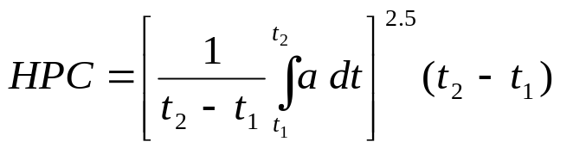

où:
a = accélération résultante exprimée en «g» (1 g = 9,81 m/s²);
t₁ et t₂ = instant marquant l’un le début et l’autre la fin de la période pendant laquelle la valeur HIC atteint son maximum (t₂ - t₁ ≤ 15 ms).

3.19 «Point d’impact», le point du véhicule heurté en premier par l’élément de frappe; la précision de l’impact dépend à la fois de l’angle d’attaque de l’élément de frappe et de la forme du véhicule (voir point B de la figure 6).
3.20 «Hauteur de l’arête inférieure du pare-chocs», la distance verticale entre le plan de référence du sol et la ligne de référence inférieure du pare-chocs, le véhicule étant à son assiette normale.
3.21 «Ligne de référence inférieure du pare-chocs», la limite inférieure joignant les principaux points de contact entre le piéton et le pare-chocs. C’est le tracé géométrique des points de contact les plus bas entre une règle de 700 mm de long et le pare-chocs, lorsque la règle, maintenue parallèle au plan longitudinal vertical du véhicule et inclinée de 25° vers l’avant, est déplacée le long de l’avant du véhicule, tout en restant en contact avec le sol et avec la surface du pare-chocs (voir fig. 7).
3.22 «Assiette normale», la position d’un véhicule posé sur un sol horizontal, en ordre de marche (comme défini au paragraphe 3 de l’annexe 3 de la résolution spéciale nº 1), pneumatiques gonflés à la pression recommandée par le constructeur, roues avant en position de marche en ligne droite et lesté au moyen d’un poids correspondant à la masse d’un passager (tel que défini au paragraphe 6.2 de l’annexe 3 de la résolution spéciale nº 1) placé sur le siège du passager avant. Les sièges avant sont réglés à mi-course. La suspension est réglée pour une conduite normale conformément aux recommandations du constructeur pour une vitesse de 40 km/h.
3.23 «Ligne de référence arrière de la tête d’adulte factice», le tracé géométrique que laisse sur l’avant du véhicule une longueur développée de 2 100 mm.
3.24 «Ligne de référence latérale», le tracé géométrique des points de contact les plus hauts entre une règle de 700 mm de long et les côtés de l’avant du véhicule lorsque la règle, maintenue parallèle au plan vertical transversal du véhicule et inclinée vers l’intérieur de 45°, est déplacée le long des côtés de l’avant, sans jamais cesser d’être en contact avec ceux-ci (voir fig. 8).
3.25 «Point cible», l’intersection entre la projection de l’axe longitudinal de la tête factice et l’avant du véhicule (point A sur la figure 6).
3.26 «Tibia», tous les éléments ou parties d’élément de l’élément de frappe jambe (y compris les couches représentant la chair et la peau, les appareils de mesure ainsi que les supports, poulies, etc. fixés à l’élément de frappe et nécessaires à son largage) situés au-dessous du centre du genou. Il convient de noter que la présente définition inclut le pied, notamment sa masse.
3.27 «Ligne de référence de l’arrête supérieure du pare-chocs», la limite supérieure du pare-chocs reliant les principaux points d’impact des piétons. Sur les véhicules dont le pare-chocs est facilement identifiable, elle est définie comme le tracé géométrique reliant les points de contact les plus hauts entre une règle de 700 mm de long et le pare-chocs, lorsque cette règle, maintenue parallèle au plan longitudinal vertical du véhicule et inclinée vers l’arrière de 20°, est déplacée le long de l’avant du véhicule, tout en étant maintenue en contact avec la surface du pare-chocs (voir fig. 9).
Sur les véhicules dont le pare-chocs est difficilement identifiable, elle est définie comme le tracé géométrique reliant les points de contact les plus hauts entre une règle de 700 mm de long et la zone du pare-chocs, lorsque cette règle, maintenue parallèle au plan longitudinal vertical du véhicule et inclinée vers l’arrière de 20°, est déplacée le long de l’avant du véhicule, tout en étant maintenue en contact avec le sol et avec la surface de la zone du pare-chocs (voir fig. 9).
3.28 «Longueur développée (WAD)», le tracé géométrique que décrit, sur l’extérieur de l’avant du véhicule, l’extrémité d’un ruban maintenu dans un plan longitudinal vertical et déplacé le long de l’avant du véhicule. Le ruban est maintenu tendu tout au long de l’opération, une de ses extrémités étant maintenue au niveau de référence du sol, à l’aplomb de l’avant du pare-chocs, et l’autre extrémité étant maintenue au contact de l’avant du véhicule (voir fig. 10). Le véhicule est à son assiette normale.
La même procédure doit être appliquée, en utilisant des rubans de la longueur appropriée, pour des longueurs développées de 1 000 mm (WAD1000), de 1 700 mm (WAD1700) et de 2 100 mm (WAD2100).
3.29 «Pare-brise», la surface vitrée du véhicule comprise entre les montants avant.
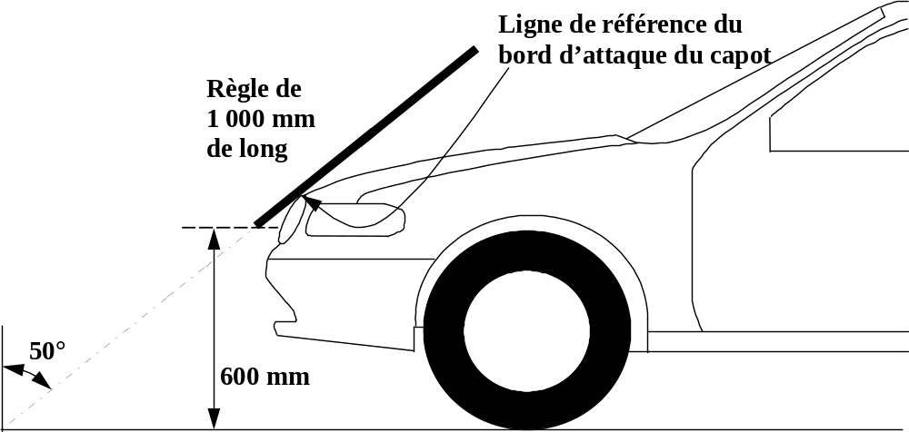
Figure 1. Ligne de référence du bord d’attaque du capot (voir par. 3.5)
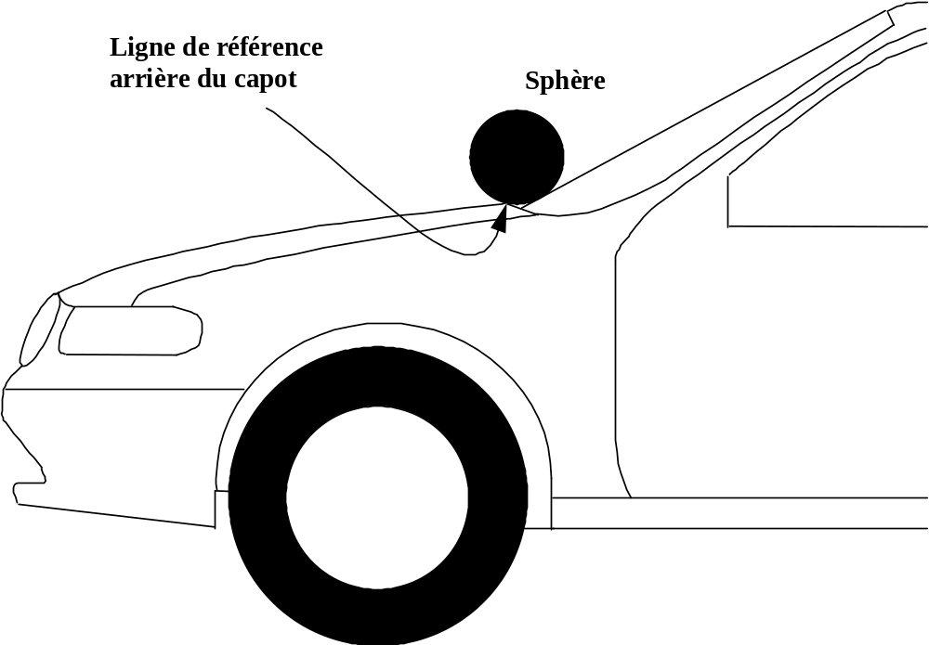
Figure 2. Ligne de référence arrière du capot (voir par. 3.6)
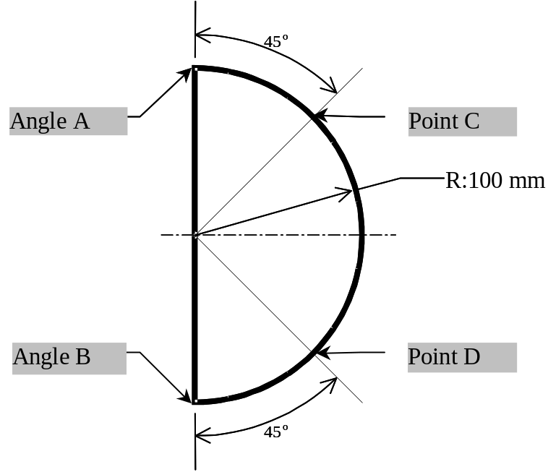
Figure 3. Gabarit (voir par. 3.6)
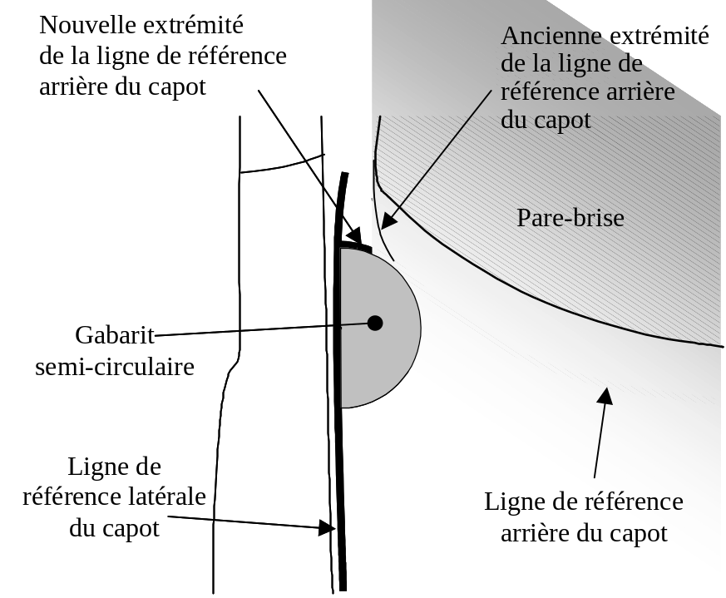
Figure 4. Intersection entre la ligne de référence arrière et la ligne
de référence latérale du capot (voir par. 3.6)
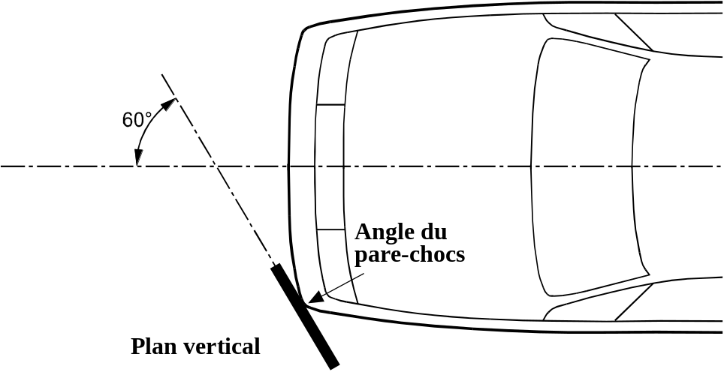
Figure 5. Angle du pare-chocs (voir par. 3.13)
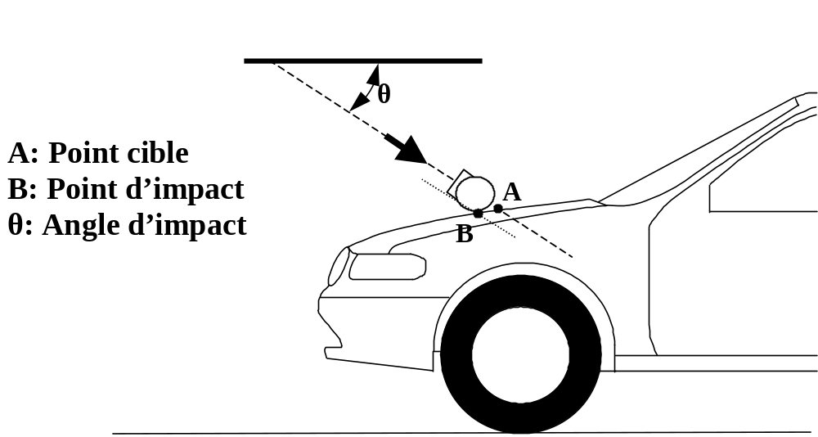
Figure 6. Point cible et point d’impact (voir par. 3.19 et 3.25)
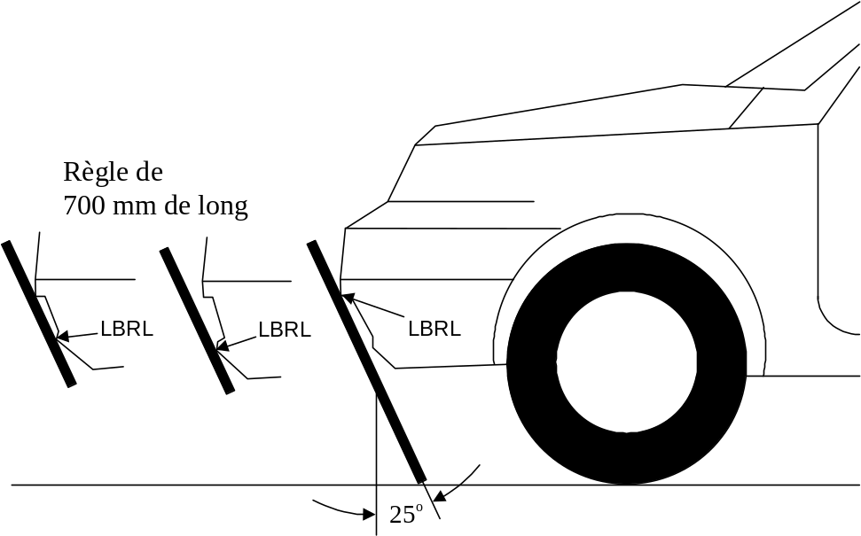
Figure 7. Ligne de référence inférieure du pare-chocs (LBRL) (voir par. 3.21)
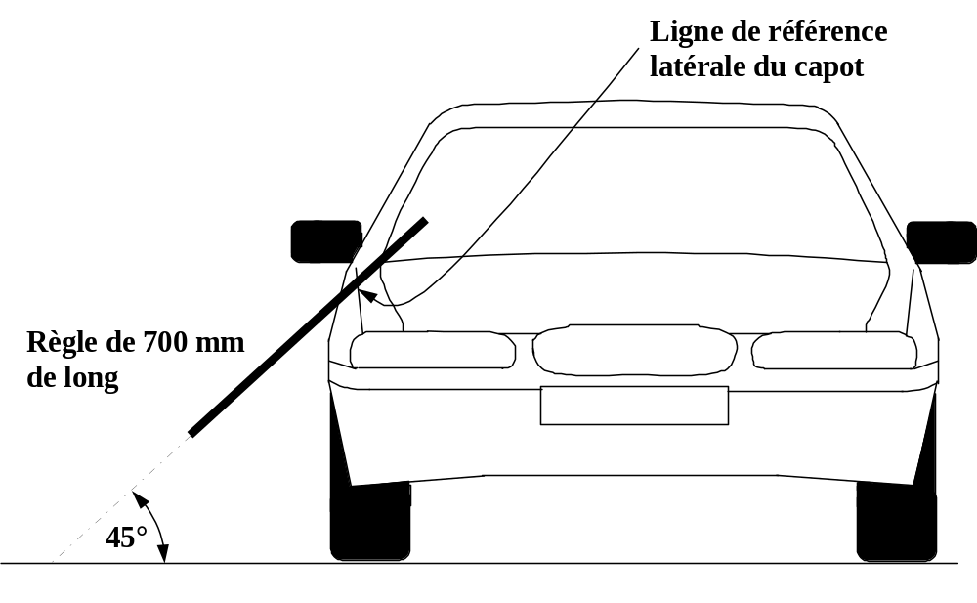
Figure 8. Ligne de référence latérale du capot (voir par. 3.24)
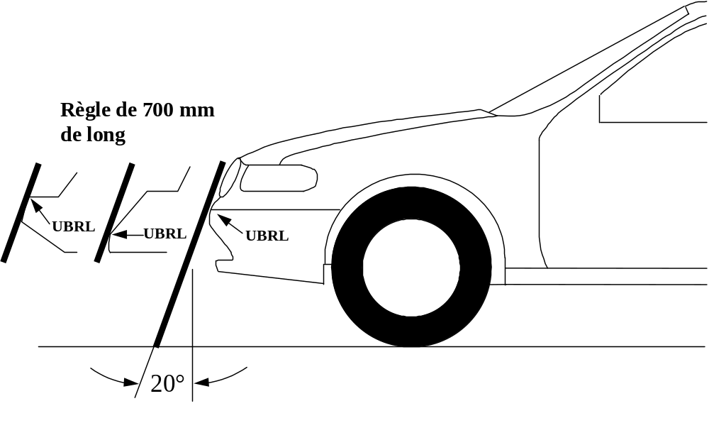
Figure 9. Ligne de référence supérieure du pare-chocs (UBRL) (voir par. 3.27)
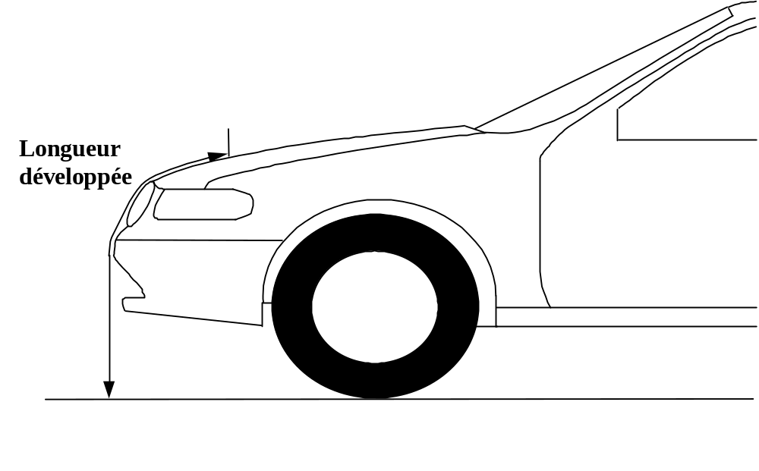
Figure 10. Mesure de la longueur développée (voir par. 3.28)
4. PRESCRIPTIONS GÉNÉRALES
Le présent règlement technique mondial prescrit les essais ci-après pour le contrôle de la conformité des véhicules.
4.1 Jambe factice contre pare-chocs
Les véhicules dont le pare-chocs est placé à une hauteur de moins de 425 mm sont visés par les prescriptions du paragraphe 4.1.1 ci-dessous.
Les véhicules dont le pare-chocs est placé à une hauteur d’au moins 425 mm mais inférieure à 500 mm sont visés soit par les prescriptions du paragraphe 4.1.1 soit par celles du paragraphe 4.1.2, au choix du constructeur.
Les véhicules dont le pare-chocs est situé à une hauteur égale ou supérieure à 500 mm sont visés par les prescriptions du paragraphe 4.1.2.
4.1.1 Tibia factice contre pare-chocs
Pour vérifier la conformité du véhicule avec les prescriptions énoncées au paragraphe 5.1.1, on utilise à la fois l’élément de frappe défini au paragraphe 6.3.1.1 et la procédure d’essai définie au paragraphe 7.1.1.
4.1.2 Fémur factice contre pare-chocs
Pour vérifier la conformité du véhicule avec les prescriptions énoncées au paragraphe 5.1.2, on utilise à la fois l’élément de frappe défini au paragraphe 6.3.1.2 et la procédure d’essai définie au paragraphe 7.1.2.
4.2 Tête d’enfant factice contre pare-chocs
Pour vérifier la conformité du véhicule avec les prescriptions énoncées au paragraphe 5.2.1, on utilise à la fois l’élément de frappe défini au paragraphe 6.3.2.1 et la procédure d’essai définie aux paragraphes 7.2 et 7.3.
4.3 Tête d’adulte factice contre pare-chocs
Pour vérifier la conformité du véhicule avec les prescriptions énoncées au paragraphe 5.2.2, on utilise à la fois l’élément de frappe défini au paragraphe 6.3.2.2 et la procédure d’essai définie aux paragraphes 7.2 et 7.4.
5. PRESCRIPTIONS D’EFFICACITÉ
5.1 Jambe factice contre pare-chocs
5.1.1 Lors d’un essai exécuté conformément au paragraphe 7.1.1 (tibia factice contre pare-chocs), l’angle maxima de flexion dynamique du genou ne doit pas dépasser 19°, le cisaillement dynamique maximum du genou ne doit pas dépasser 6,0 mm et l’accélération mesurée à l’extrémité supérieure du tibia ne doit pas dépasser 170 g. Le constructeur peut désigner des parties du pare-chocs, dont la longueur cumulée ne doit pas dépasser 264 mm, où l’accélération subie par l’extrémité supérieure du tibia peut aller jusqu’à 250 g.
5.1.2 Lorsque l’essai est exécuté conformément au paragraphe 7.1.2 (fémur factice contre pare-chocs), la somme instantanée des forces d’impact en fonction du temps ne doit pas dépasser 7,5 kN et le moment de flexion sur l’élément de frappe ne doit pas dépasser 510 Nm.
5.2 Tête factice contre carrosserie
5.2.1 Tête d’enfant factice contre avant du véhicule
Lorsque l’essai est effectué conformément aux paragraphes 7.2 et 7.3, le critère de gravité HIC doit être conforme aux prescriptions du paragraphe 5.2.3.
5.2.2 Tête d’adulte factice contre avant du véhicule
Si l’essai est effectué conformément aux paragraphes 7.2 et 7.4, le facteur de gravité HIC doit être conforme aux prescriptions du paragraphe 5.2.3.
5.2.3 La valeur HIC enregistrée ne doit pas dépasser 1 000 sur au moins la moitié de la zone d’impact de la tête factice d’enfant et sur les deux tiers de l’ensemble zone d’impact de la tête factice d’enfant et zone d’impact de la tête factice d’adulte. Dans le reste de ces deux zones, cette valeur ne doit pas dépasser 1 700.
S’il n’existe qu’une zone d’impact de la tête factice d’enfant, la valeur HIC ne doit pas dépasser 1 000 sur les deux tiers de cette zone, ni 1 700 sur le tiers restant.
5.2.4 Répartition de la zone d’impact de la tête factice
5.2.4.1 Le constructeur détermine sur le capot les zones dans lesquelles la valeur HIC ne doit pas dépasser 1 000 (zone HIC1000) et celles où elle ne doit pas dépasser 1 700 (zone HIC1700) (voir fig. 11).
Zone HIC1000
Zone HIC1700
Figure 11. Exemple de répartition des zones HIC1000 et HIC1700
5.2.4.2 Le constructeur doit indiquer sur un croquis la répartition des zones HIC1000 et HIC1700 du dessus du capot, dans un plan horizontal parallèle au plan de référence horizontal du véhicule. Le croquis doit contenir un nombre suffisant de coordonnées x et y pour que l’emplacement exact des zones puisse être déterminé tout en considérant le contour extérieur du véhicule dans la direction z.
5.2.4.3 Les zones HIC1000 et HIC1700 peuvent être subdivisées en un nombre illimité de parties.
5.2.4.4 La répartition des zones HIC1000 et HIC1700 se fait sur la base d’un croquis représentant le dessus du capot dans un plan horizontal parallèle au plan de référence horizontal du véhicule fourni par le constructeur.
6. PRESCRIPTIONS D’ESSAI
6.1 Conditions générales d’essai
6.1.1 Température et humidité
Au moment de l’essai, l’installation d’essai et le véhicule ou son sous-ensemble se trouvent dans un local où l’humidité relative est de 40 ± 30 % et où la température est stabilisée à 20 ± 4°.
6.1.2 Aire d’essai de choc
L’aire d’essai de choc est constituée d’une surface dure, lisse et plane, dont la déclivité ne dépasse pas 1 %.

6.2 Préparation du véhicule

6.2.1 L’essai est effectué soit sur un véhicule complet, soit sur une section de carrosserie, les conditions énoncées ci-après devant être remplies.
6.2.1.1 Le véhicule est à son assiette normale et soit il est solidement fixé sur des supports surélevés, soit il repose sur une surface horizontale plane, frein de stationnement serré.
6.2.1.2 La section de carrosserie comprend, pendant l’essai, toutes les parties de l’avant du véhicule, tous les éléments normalement situés sous le capot ou derrière le pare-brise susceptibles de jouer un rôle en cas de choc avant avec un usager vulnérable, pour pouvoir contrôler l’efficacité et l’interaction de tous les éléments du véhicule sollicités. La section de carrosserie est solidement fixée, dans une position correspondant à l’assiette normale du véhicule.
6.2.2 Tous les dispositifs conçus pour protéger les usagers vulnérables en cas de choc contre un véhicule doivent être correctement activés avant le début de l’essai ou être actionnés pendant l’essai. Il incombe au constructeur de prouver que les dispositifs fonctionneront comme prévu en cas de choc contre un piéton.
6.2.3 Les éléments du véhicule susceptibles de changer de forme ou de position, à l’exception des dispositifs actifs de protection des piétons, sont soumis aux essais sous toutes les formes et dans toutes les positions qu’ils sont susceptibles d’avoir.
6.3 Prescriptions concernant l’élément de frappe
6.3.1 Élément de frappe jambe
6.3.1.1 Élément de frappe tibia
Il est constitué de deux segments rigides garnis de mousse, dont l’un représente le fémur et l’autre le tibia, reliés par une articulation déformable simulant le genou. La longueur totale de l’élément de frappe est de 926 ± 5 mm, et sa masse d’essai de 13,4 ± 0,2 kg (voir fig. 12).
Les crochets, poulies, etc. fixés à l’élément de frappe pour son largage peuvent dépasser les dimensions indiquées à la figure 12.
6.3.1.1.1 Les segments fémur et tibia ont tous deux un diamètre de 70 ± 1 mm et sont revêtus d’une couche de mousse simulant la chair et d’une autre couche simulant la peau. La couche simulant la chair est représentée par une épaisseur de 25 mm de mousse Confor™ de type CF-45 ou d’un matériau équivalent. La couche simulant la peau est une mousse de néoprène, doublée des deux côtés d’une épaisseur de 0,5 mm de tissu nylon, soit une épaisseur totale de 6 mm.
6.3.1.1.2 L’articulation du genou est équipée d’éléments déformables provenant du même lot de fabrication que ceux utilisés pour les essais d’homologation.
6.3.1.1.3 La masse totale du fémur est de 8,6 ± 0,1 kg, celle du tibia de 4,8 ± 0,1 kg et celle de l’élément de frappe de 13,4 ± 0,2 kg. Le centre de gravité du fémur est situé à 217 ± 10 mm du centre du genou et celui du tibia à 233 ± 10 mm. Le moment d’inertie du fémur autour d’un axe horizontal passant par le centre de gravité et perpendiculaire à la direction de l’impact est de 0,127 ± 0,010 kgm² et celui du tibia de 0,120 ± 0,010 kgm².
6.3.1.1.4 Pour chaque essai, l’élément de frappe est garni d’une nouvelle couche de mousse simulant la chair provenant d’au maximum quatre feuilles de mousse de type CF-45 ou d’un matériau équivalent, et appartenant au même lot de fabrication (c’est-à-dire découpé dans un même bloc de mousse), à condition que la mousse de l’une de ces feuilles ait été utilisée lors de l’essai d’homologation dynamique et que la masse de chacune de ces feuilles soit égale à ± 2 % près à la masse de la feuille utilisée pour l’essai d’homologation.
6.3.1.1.5 L’élément de frappe, ou tout au moins la mousse simulant la chair, est entreposé pendant au moins quatre heures dans un local de conditionnement où l’humidité relative est stabilisée à 35 ± 15 % et la température à 20 ± 4°, avant étalonnage. Même une fois sorti du local de conditionnement, l’élément de frappe ne doit pas être soumis à des conditions autres que celles régnant dans le local.
6.3.1.1.6 Appareils de mesure montés sur l’élément de frappe tibia
6.3.1.1.6.1 Un accéléromètre uniaxial est monté sur le tibia du côté opposé à l’impact, à 66 ± 5 mm au-dessous du centre du genou, son axe sensible étant orienté dans la direction de l’impact.
6.3.1.1.6.2 Le système de mesure du cisaillement est muni d’un amortisseur qui peut être monté en tout point de la face arrière de l’élément de frappe ou à l’intérieur de celui-ci. Les caractéristiques de l’amortisseur sont telles que l’élément de frappe puisse satisfaire aux prescriptions statiques et dynamiques du cisaillement et que le système de mesure du cisaillement soit protégé des vibrations excessives.
6.3.1.1.6.3 Des capteurs servent à mesurer l’angle de flexion du genou et le cisaillement du genou.
6.3.1.1.6.4 La valeur de réponse CFC (classe de fréquence) de la voie de mesure, telle qu’elle est définie dans la norme ISO 6487:2002, doit être de 180 pour tous les capteurs. Les valeurs de réponse CAC, telles qu’elles sont définies dans la même norme, doivent être de 50° pour l’angle de flexion du genou, de 10 mm pour le cisaillement et de 500 g pour l’accélération. Il n’est pas nécessaire que l’élément de frappe lui-même puisse supporter une flexion et un cisaillement atteignant ces valeurs.
6.3.1.1.7 Homologation de l’élément de frappe tibia
6.3.1.1.7.1 L’élément de frappe tibia doit satisfaire aux prescriptions fonctionnelles énoncées au paragraphe 8 ci-après.
6.3.1.1.7.2 Un élément de frappe homologué peut être utilisé pour 20 essais au maximum, après quoi il doit à nouveau être homologué. À chaque nouvel essai, les éléments déformables du genou doivent être remplacés. L’homologation doit aussi être renouvelée si elle remonte à plus d’un an ou si le signal de l’un des capteurs dépasse, lors d’un impact, la valeur CAC prescrite ou atteint les limites de la déformation mécanique de l’élément de frappe.

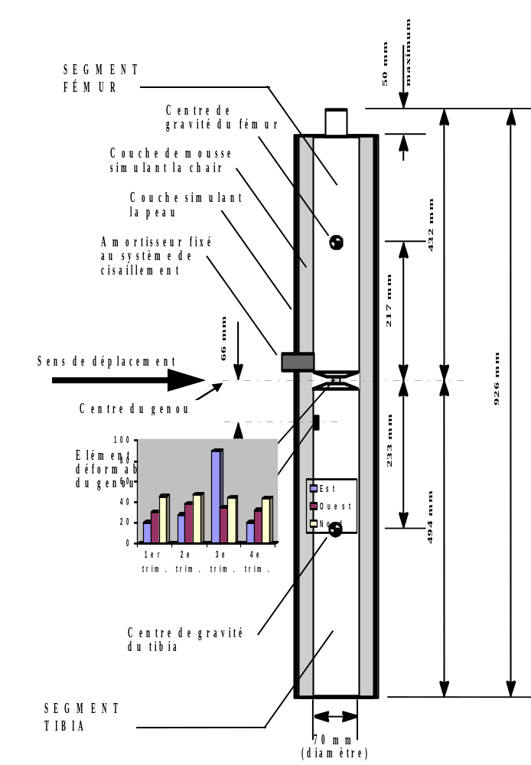
Figure 12. Élément de frappe tibia (voir par. 6.3.1.1)
6.3.1.2 Élément de frappe fémur
L’élément de frappe fémur est rigide, garni de mousse du côté de l’impact et mesure 350 ± 5 mm de long (voir fig. 13).
6.3.1.2.1 La masse totale de l’élément de frappe, y compris les éléments de propulsion et de guidage qui en font partie au moment du choc, est de 9,5 ± 0,1 kg.

6.3.1.2.2 La masse totale de l’élément frontal et des autres éléments situés en avant des capteurs de force ainsi que les parties de ces dispositifs situées en avant des éléments actifs, à l’exclusion des couches simulant la chair et la peau, est de 1,95 ± 0,05 kg.
6.3.1.2.3 L’élément de frappe, qui est monté sur le dispositif de propulsion au moyen d’une articulation à limiteur de couple, est insensible aux forces ne s’exerçant pas dans l’axe. Lorsqu’il entre en contact avec le véhicule, il se déplace uniquement dans la direction de l’impact, à l’exclusion de toute autre direction, et ne peut même pas tourner autour d’un axe quel qu’il soit.
6.3.1.2.4 L’articulation à limiteur de couple est placée de telle manière que l’axe longitudinal de l’élément frontal soit vertical au moment de l’impact, avec une tolérance de ± 2°, le couple de frottement de l’articulation étant réglé à 675 ± 25 Nm.
6.3.1.2.5 Le centre de gravité des parties de l’élément de frappe qui sont effectivement situées en avant de l’articulation à limiteur de couple, y compris les masses de lestage, est situé sur l’axe médian longitudinal de l’élément de frappe, avec une tolérance de ± 10 mm.
6.3.1.2.6 La distance entre les axes médians des capteurs d’effort est de 310 ± 1 mm et le diamètre de l’élément frontal est de 50 ± 1 mm.
6.3.1.2.7 Pour chaque essai, la couche de mousse simulant la chair est constituée de deux nouvelles feuilles de 25 mm d’épaisseur de mousse du type CF-45, ou d’un matériau équivalent, découpés dans le même bloc que pour l’essai d’homologation dynamique. La peau est constituée d’une feuille de caoutchouc renforcée de fibres, de 1,5 mm d’épaisseur. La mousse et la peau en caoutchouc pèsent au total 0,6 ± 0,1 kg (à l’exclusion des éléments de renfort ou de montage utilisés pour fixer les bords arrière de la peau à l’arrière de l’élément frontal). La couche de mousse et la peau en caoutchouc sont rabattues vers l’arrière, la peau en caoutchouc étant fixée au moyen de cales d’espacement sur l’élément frontal de telle manière que les côtés de la peau soient maintenus parallèles. La mousse est de dimension et de forme telles qu’un écart suffisant soit maintenu entre la mousse et les éléments situés derrière l’élément frontal, afin d’éviter la transmission de forces appréciables entre la mousse et ces éléments.
6.3.1.2.8 L’élément de frappe, ou tout au moins la mousse simulant la chair, est entreposé pendant au moins quatre heures dans un local de conditionnement où l’humidité relative est stabilisée à 35 ± 15 % et la température à 20 ± 4°, avant étalonnage. Même une fois sorti du local de conditionnement, l’élément de frappe ne doit pas être soumis à des conditions autres que celles régnant dans le local.
6.3.1.2.9 Appareils de mesure montés sur l’élément de frappe fémur
6.3.1.2.9.1 L’élément frontal est muni de jauges de contrainte pour mesurer les moments de flexion en trois points, comme indiqué à la figure 13, en utilisant pour chacun une voie séparée. Les jauges de contrainte sont situées en arrière de l’élément frontal sur l’élément de frappe. Les deux jauges de contrainte extrêmes sont situées respectivement à 50 ± 1 mm de l’axe de symétrie de l’élément de frappe. La jauge de contrainte médiane est située sur l’axe de symétrie à ± 1 mm près.
6.3.1.2.9.2 Deux capteurs de force sont montés à chaque extrémité de l’élément de frappe pour mesurer séparément les forces appliquées à chaque extrémité, plus des jauges de contrainte pour mesurer les moments de flexion au centre de l’élément de frappe et en des points situés à 50 mm de part et d’autre de l’axe médian (voir fig. 13).
6.3.1.2.9.3 La valeur de réponse CFC (Channel Frequency Class), telle qu’elle est définie dans la norme ISO 6487:2002, est de 180 pour tous les capteurs. Les valeurs de réponse CAC, telles qu’elles sont définies dans la même norme, sont de 10 kN pour les capteurs de force et de 1 000 Nm pour les mesures des moments de flexion.
6.3.1.2.10 Homologation de l’élément de frappe fémur
6.3.1.2.10.1 L’élément de frappe fémur doit satisfaire aux prescriptions fonctionnelles énoncées au paragraphe 8 ci-après.
6.3.1.2.10.2 Un élément de frappe homologué peut être utilisé pour 20 essais au maximum, après quoi il doit à nouveau être homologué (cette limite ne s’applique pas aux éléments de propulsion et de guidage). L’homologation doit aussi être renouvelée si elle remonte à plus d’un an ou si le signal de l’un des capteurs dépasse lors d’un impact la valeur CAC prescrite.
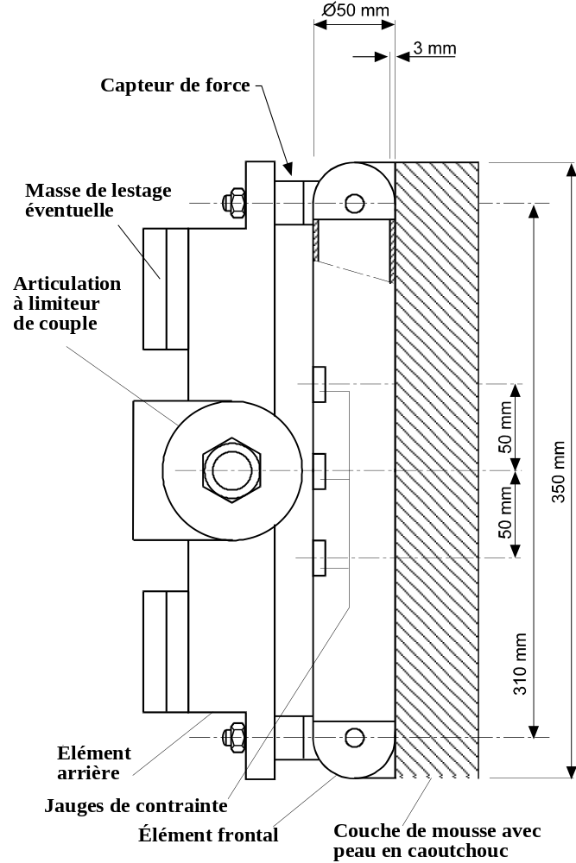
Figure 13. Élément de frappe fémur (voir par. 6.3.1.2)
6.3.2 Éléments de frappe tête d’adulte et tête d’enfant
6.3.2.1 Élément de frappe tête d’enfant (voir fig. 14)
L’élément de frappe tête d’enfant est en aluminium, de construction homogène et de forme sphérique. Son diamètre est de 165 ± 1 mm et sa masse de 3,5 ± 0.07 kg. Son moment d’inertie autour d’un axe passant par le centre de gravité et perpendiculaire à la direction d’impact est compris entre 0,008 et 0,012 kgm². Son centre de gravité, y compris les instruments de mesure, est situé au centre géométrique de la sphère avec une tolérance de ± 2 mm.
La sphère est recouverte, sur au moins la moitié de sa surface, d’une couche de peau synthétique de 14 ± 0,5 mm d’épaisseur.
6.3.2.1.1 Appareils de mesure montés sur l’élément de frappe tête d’enfant
Dans un renfoncement de la sphère sont montés un accéléromètre triaxial ou trois accéléromètres uniaxiaux dont la masse sismique est située à ± 10 mm du centre de la sphère pour l’axe de mesure, et à ± 1 mm du centre de la sphère pour la direction perpendiculaire à l’axe de mesure.
Si trois accéléromètres uniaxiaux sont utilisés, l’un d’eux a son axe sensible perpendiculaire à la face de montage A (voir fig. 14) et sa masse sismique est située à l’intérieur d’un champ de tolérance cylindrique de 1 mm de rayon et de 20 mm de longueur. L’axe médian du champ de tolérance est perpendiculaire à la face de montage et son point médian coïncide avec le centre de la sphère de l’élément de frappe.
Les autres accéléromètres ont leurs axes sensibles perpendiculaires les uns aux autres et parallèles à la face de montage A, et leur masse sismique située dans un champ de tolérance sphérique de 10 mm de rayon. Le centre du champ de tolérance coïncide avec le centre de la sphère de l’élément de frappe.
La valeur de réponse CFC, telle qu’elle est définie dans la norme ISO 6487:2002, est de 1 000. La valeur de réponse CAC, telle qu’elle est définie dans la même norme, est de 500 g pour l’accélération.
6.3.2.1.2 Première fréquence naturelle
La première fréquence naturelle de l’élément de frappe est supérieure à 5 000 Hz.
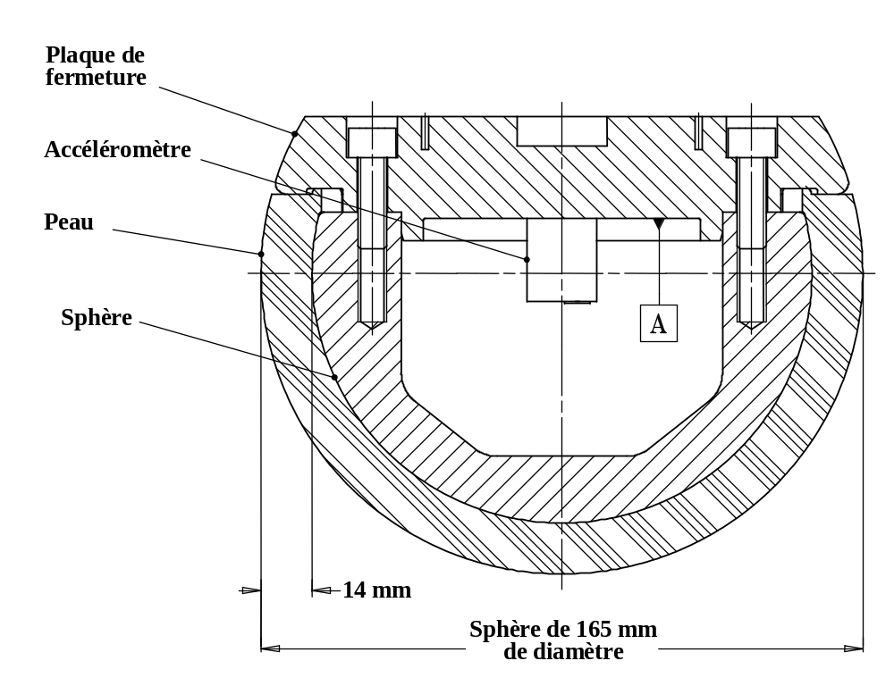
Figure 14. Élément de frappe tête d’enfant (voir par. 6.3.2.1)
6.3.2.2 Élément de frappe tête d’adulte (voir fig. 15)
L’élément de frappe tête d’adulte est en aluminium, de construction homogène et de forme sphérique. Son diamètre est de 165 ± 1 mm comme indiqué à la figure 15 et sa masse de 4,5 ± 0,1 kg. Son moment d’inertie autour d’un axe passant par le centre de gravité et perpendiculaire à la direction d’impact est compris entre 0,010 et 0,013 kgm². Son centre de gravité, y compris les instruments de mesure, est situé au centre géométrique de la sphère avec une tolérance de ± 5 mm.
La sphère est recouverte, sur au moins la moitié de sa surface, d’une couche de peau synthétique de 14 ± 0,5 mm d’épaisseur.
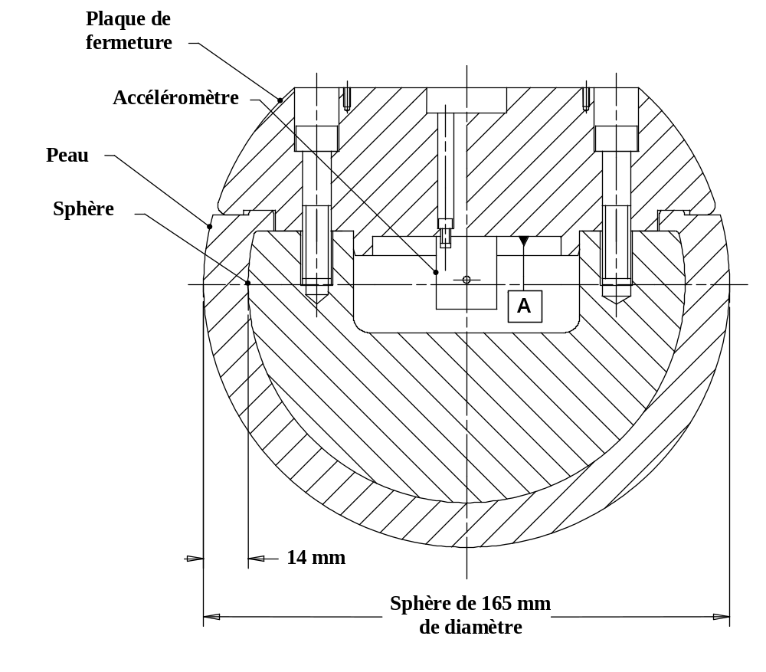
Figure 15. Élément de frappe tête d’adulte (voir par. 6.3.2.2)
6.3.2.2.1 Instruments de mesure montés sur l’élément de frappe
Dans un renforcement de la sphère sont montés un accéléromètre triaxial ou trois accéléromètres uniaxiaux dont la masse sismique est située à ± 10 mm au maximum du centre de la sphère pour l’axe de mesure et ± 1 mm du centre de la sphère pour la direction perpendiculaire à l’axe de mesure.
Si trois accéléromètres uniaxiaux sont montés, l’un d’eux a son axe sensible perpendiculaire à la face de montage A (voir fig. 15) et sa masse sismique située à l’intérieur d’un champ de tolérance cylindrique de 1 mm de rayon et 20 mm de longueur. L’axe médian du champ de tolérance est perpendiculaire à la face de montage et son point médian coïncide avec le centre de la sphère de l’élément de frappe.
Les autres accéléromètres ont leurs axes sensibles perpendiculaires entre eux et parallèles à la face de montage A et leur masse sismique est située à l’intérieur d’un champ de tolérance sphérique de 10 mm de rayon. Le centre du champ de tolérance coïncide avec le centre de la sphère de l’élément de frappe.
La valeur de réponse CFC, telle qu’elle est définie dans la norme ISO 6487:2002, doit être de 1 000. La valeur de réponse CAC, telle qu’elle est définie dans la même norme, est de 500 g pour l’accélération.
6.3.2.2.2 Première fréquence naturelle
La première fréquence naturelle de l’élément de frappe tête est supérieure à 5 000 Hz.
6.3.2.3 Face arrière de l’élément de frappe tête
L’élément de frappe tête doit comporter à l’arrière une face plane orientée perpendiculairement à la direction de déplacement et généralement perpendiculaire à l’axe de l’un des accéléromètres, constituée par une plaque donnant accès aux accéléromètres et servant de point de fixation pour le dispositif de propulsion.
6.3.2.4 Homologation des éléments de frappe tête
Les éléments de frappe tête doivent satisfaire aux prescriptions fonctionnelles énoncées au paragraphe 8. Les éléments de frappe homologués peuvent être utilisés pour 20 essais au maximum, après quoi ils doivent à nouveau être homologués. L’homologation doit être renouvelée si elle remonte à plus d’un an ou si le signal de l’un des capteurs dépasse, lors d’un impact, la valeur CAC prescrite.
7. MÉTHODES D’ESSAI
7.1 Méthodes d’essai jambe contre pare-chocs
7.1.1 Méthode d’essai tibia contre pare-chocs:
Chaque essai doit être achevé dans les deux heures qui suivent le moment où l’élément de frappe est sorti du local de conditionnement.
7.1.1.1 Les points d’impact choisis sont situés dans la zone d’impact du pare-chocs.
7.1.1.2 La direction du vecteur d’impact est située dans le plan horizontal et elle est parallèle au plan vertical longitudinal du véhicule. La tolérance pour la direction du vecteur de vitesse dans ces deux plans est de ± 2° au moment du contact initial. L’axe de l’élément de frappe est perpendiculaire au plan horizontal avec une tolérance de ± 2° dans le plan transversal et le plan longitudinal. Les plans horizontal, longitudinal et transversal sont orthogonaux entre eux (voir fig. 16).

7.1.1.3 Le bas de l’élément de frappe est situé à 25 mm au-dessus du niveau de référence du sol au moment du contact initial avec le pare-chocs (voir fig. 17), avec une tolérance de ± 10 mm. Lors du réglage de la hauteur du dispositif de propulsion, il est tenu compte de l’influence de la gravité alors que l’élément de frappe est en chute libre.
7.1.1.3.1 L’élément de frappe tibia est en chute libre au moment de l’impact. Lorsqu’il est largué, il se trouve à une distance du véhicule telle qu’il ne puisse, en cas de rebond, venir toucher le dispositif de propulsion et ainsi fausser les résultats de l’essai.
L’élément de frappe peut être mu par un propulseur pneumatique, à ressort mécanique, ou hydraulique, ou par tout autre moyen dont l’efficacité équivalente est démontrée.
7.1.1.3.2 Au moment du contact initial, l’élément de frappe est orienté dans la direction prévue sur son axe vertical, avec une tolérance de ± 5°, pour garantir le fonctionnement correct de l’articulation du genou (voir fig. 16).
7.1.1.3.3 Au moment du contact initial, l’axe médian de l’élément de frappe coïncide avec le point d’impact visé à ± 10 mm près.
7.1.1.3.4 Lorsque l’élément de frappe entre en contact avec le véhicule, il ne touche ni le sol ni aucun objet étranger au véhicule.
7.1.1.4 La vitesse d’impact de l’élément de frappe lorsqu’il heurte le pare-chocs est de 11,1 ± 0,2 m/s. L’effet de la gravité est pris en compte si la vitesse d’impact est calculée à partir de mesures effectuées avant le contact initial.

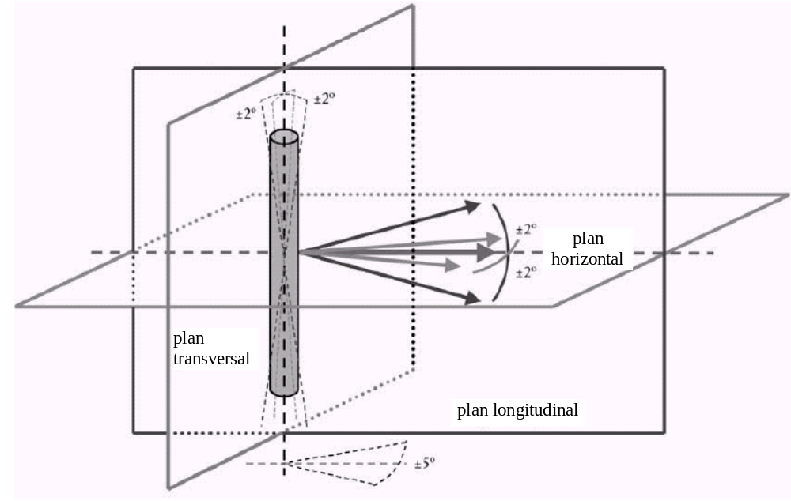
Figure 16. Tolérances des angles pour l’orientation de l’élément de frappe tibia au moment
de l’impact initial (voir par. 7.1.1.2 et 7.1.1.3.2)
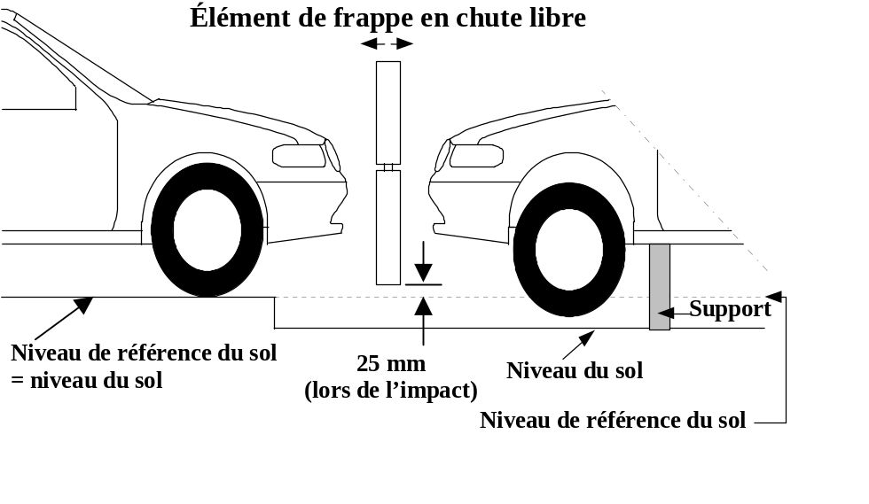
Figure 17. Essai de choc tibia contre pare-chocs sur le véhicule complet à son assiette
normale (à gauche) et sur la section de carrosserie placée
sur des supports (à droite) (voir par. 7.1.1.3)
7.1.2 Méthode d’essai fémur contre pare-chocs
Chaque essai doit être achevé dans les deux heures qui suivent le moment où l’élément de frappe est sorti du local de conditionnement.
7.1.2.1 Les points d’impact choisis sont situés dans la zone d’impact du pare-chocs définie au paragraphe 3.10.
7.1.2.2 La direction d’impact est parallèle à l’axe longitudinal du véhicule, l’axe de l’élément de frappe fémur étant vertical au moment du contact initial, avec une tolérance de ± 2°.
Au moment du premier contact, l’axe médian de l’élément de frappe est situé à mi-distance entre la ligne de référence supérieure du pare-chocs et sa ligne de référence inférieure à ± 10 mm près et coïncide latéralement avec le point d’impact choisi à ± 10 mm près.
7.1.2.3 La vitesse d’impact de l’élément de frappe fémur lorsqu’il heurte le pare-chocs est de 11,1 ± 0,2 m/s.
7.2 Méthode d’essai avec l’élément de frappe tête
7.2.1 Propulsion de l’élément de frappe
L’élément de frappe tête est en chute libre au moment de l’impact et il satisfait aux conditions requises en ce qui concerne la vitesse d’impact (voir par. 7.3.4 et 7.4.4) et la direction d’impact (voir sect. 7.3.5 et 7.4.5).
Lorsqu’il est largué, l’élément de frappe se trouve à une distance du véhicule telle qu’il ne puisse, en cas de rebond, venir toucher le dispositif de propulsion et ainsi fausser les résultats de l’essai.
7.2.2 Mesure de la vitesse d’impact
La vitesse de l’élément de frappe tête est mesurée en un point de sa chute libre avant l’impact conformément à la méthode décrite dans la norme ISO 3784:1976. La vitesse est mesurée avec une précision de ± 0,01 m/s. La vitesse mesurée est corrigée pour tenir compte de tous les facteurs qui peuvent influer sur le déplacement de l’élément de frappe entre le point de mesure et le point d’impact, afin de déterminer la vitesse réelle au moment de l’impact. L’angle du vecteur de vitesse au moment de l’impact est calculé ou mesuré.
7.2.3 Enregistrement des données
L’évolution des valeurs d’accélération en fonction du temps est enregistrée et les valeurs HIC sont calculées. Le point de contact initial sur l’avant du véhicule est enregistré. L’enregistrement des résultats d’essai se fait conformément à la norme ISO 6487:2002.
7.3 Méthode d’essai avec l’élément de frappe tête d’enfant
Cette méthode d’essai sert à vérifier que les prescriptions énoncées aux paragraphes 5.2.1 et 5.2.3 sont respectées.

7.3.1 Les essais sont exécutés sur l’avant de la carrosserie dans les limites définies au paragraphe 3.12. Pour les essais concernant l’arrière du dessus du capot, l’élément de frappe ne doit pas entrer en contact avec le pare-brise ou le montant avant, avant de heurter le dessus du capot.
7.3.2 Les points d’impact sont choisis de telle manière qu’en cas de rebond, l’élément de frappe ne vienne heurter le véhicule plus violemment que la première fois, en dehors de la zone d’impact.
Les points d’impact choisis sur le capot pour l’élément de frappe tête d’enfant doivent, au moment du contact initial, être situés:
1) à au moins 82,5 mm à l’intérieur des lignes de référence latérales définies;
2) en avant de la ligne WAD1700 ou
à au moins 82,5 mm en avant de la ligne de référence arrière du capot si ce point est situé plus en avant, et;
3) en arrière de la ligne WAD1000 ou,
à au moins 82,5 mm en arrière de la ligne de référence du bord d’attaque du capot, si ce point est situé plus en arrière.
Ces distances minimum sont mesurées au moyen d’un mètre à ruban plaqué sur la surface extérieure du véhicule.
7.3.3 Le point de contact initial de l’élément de frappe tête doit coïncider à ± 10 mm près avec le point d’impact choisi.
7.3.4 Au moment de l’impact, la vitesse de l’élément de frappe est de 9.7 ± 0.2 m/s.
7.3.5 La direction de l’impact est située dans le plan vertical longitudinal du véhicule soumis à l’essai, selon un angle de 50 ± 2° par rapport à l’horizontale. Dans les essais effectués sur l’avant du véhicule, la direction d’impact est orientée vers le bas et vers l’arrière.
7.4 Méthode d’essai avec l’élément de frappe tête d’adulte
Cette méthode d’essai sert à vérifier que les prescriptions énoncées aux paragraphes 5.2.2 et 5.2.3 sont respectées.
7.4.1 Les essais sont effectués sur l’avant du véhicule, délimité comme indiqué au paragraphe 3.1. Lors des essais effectués à l’arrière du dessus du capot, l’élément de frappe ne doit pas entrer en contact avec le pare-brise ou les montants avant, avant de heurter le dessus du capot.
7.4.2 Les points d’impact sont choisis de telle manière qu’en cas de rebond, l’élément de frappe ne vienne heurter le véhicule plus violemment que la première fois, en dehors de la zone d’impact.
Les points d’impact choisis sur le capot pour l’élément de frappe tête d’adulte doivent, au moment du contact initial, être situés:
1) à au moins 82,5 mm à l’intérieur des lignes de référence latérales définies;
2) en avant de la ligne WAD2100 ou
à au moins 82,5 mm en avant de la ligne de référence arrière du capot si ce point est situé plus en avant, et;
3) en arrière de la ligne WAD1700.
Ces distances minimum sont mesurées au moyen d’un mètre à ruban plaqué sur la surface extérieure du véhicule.
7.4.3 Le point de contact initial de l’élément de frappe tête doit coïncider à ± 10 mm près avec le point d’impact choisi.
7.4.4 Au moment de l’impact, la vitesse de l’élément de frappe est de [9,7 ± 0,2 m/s].
7.4.5 La direction de l’impact est située dans le plan vertical avant et arrière du véhicule soumis à l’essai, selon un angle de 65 ± 2° par rapport à l’horizontale. La direction d’impact des essais effectués sur l’avant du véhicule est orientée vers le bas et vers l’arrière.
8. HOMOLOGATION DES ÉLÉMENTS DE FRAPPE
Les éléments de frappe utilisés pour les essais décrits dans le présent rtm doivent être conformes aux prescriptions fonctionnelles applicables.
Les prescriptions concernant l’élément de frappe tibia sont énoncées au paragraphe 8.1, celles concernant l’élément de frappe fémur, au paragraphe 8.2, et celles concernant les éléments de frappe tête d’adulte et tête d’enfant au paragraphe 8.3.
8.1 Homologation de l’élément de frappe tibia
8.1.1 Essais statiques
8.1.1.1 L’élément de frappe tibia doit satisfaire aux prescriptions énoncées au paragraphe 8.1.1.2 lors d’essais exécutés conformément au paragraphe 8.1.1.4, et il doit satisfaire aux prescriptions énoncées au paragraphe 8.1.1.3 lors d’essais exécutés conformément au paragraphe 8.1.1.5.
Pour les deux essais, l’élément de frappe est orienté dans la direction prévue par rapport à son axe longitudinal, afin que l’articulation du genou puisse fonctionner correctement, avec une tolérance de ± 2º.
La température stabilisée de l’élément de frappe au cours des essais d’homologation est de 20º ± 2 ºC.
La valeur de réponse CAC, telle qu’elle est définie dans la norme ISO 6487:2002, est de 50º pour l’angle de flexion du genou et de 500 N pour la force appliquée lorsque l’élément de frappe est sollicité en flexion conformément au paragraphe 8.1.1.4, et de 10 mm pour le cisaillement et 10 kN pour la force appliquée quand l’élément de frappe est sollicité en cisaillement conformément au paragraphe 8.1.1.5. Pour les deux essais, un filtrage passe-bas à une fréquence appropriée est autorisé, afin d’éliminer les bruits haute fréquence sans fausser sensiblement la mesure de la réponse de l’élément de frappe.
8.1.1.2 Lorsque l’élément de frappe est sollicité en flexion conformément au paragraphe 8.1.1.4, la réponse force appliquée/angle de flexion doit se situer dans la bande indiquée à la figure 18. L’énergie nécessaire pour obtenir une flexion de 15,0º est de 100 ± 7 J.
8.1.1.3 Lorsque l’élément de frappe est sollicité en cisaillement conformément au paragraphe 8.1.1.5, la réponse force appliquée/cisaillement doit se situer dans la bande indiquée à la figure 19.
8.1.1.4 L’élément de frappe nu est fixé sur une surface horizontale fixe au moyen de pinces maintenant solidement le tibia, et un tube en métal est emmanché sans jeu sur le fémur, comme représenté à la figure 20. L’axe de rotation de l’articulation du genou est vertical. Pour éviter toute erreur due aux frottements, le segment fémur et le tube métallique ne reposent sur aucun support. Le moment de flexion appliqué au centre du genou du fait du poids du tube métallique et d’autres éléments (à l’exclusion de la jambe elle-même) ne doit pas dépasser 25 Nm.
Une force normale horizontale est appliquée au tube de métal à une distance de 2,0 ± 0,01 m du centre de l’articulation du genou et l’angle de flexion résultant est enregistré. La force est augmentée à un taux compris entre 1 et 10°/s jusqu’à ce que l’angle de flexion du genou soit supérieur à 22º.
Des valeurs qui s’écartent brièvement de ces limites, en raison par exemple de l’utilisation d’une pompe manuelle, sont autorisées.
On détermine l’énergie appliquée en intégrant la force par rapport à l’angle de flexion en radians et en la multipliant par la longueur du levier, soit 2,0 ± 0,01 m.
8.1.1.5 L’élément de frappe nu est fixé sur une surface horizontale fixe au moyen de pinces maintenant solidement le tibia, et un tube de métal est emmanché sans jeu sur le fémur; il est maintenu à niveau à 2,0 m du centre de l’articulation du genou, comme représenté à la figure 21.
Une force normale horizontale est appliquée au fémur à une distance de 50 mm du centre de l’articulation du genou et le cisaillement résultant est enregistré. La force est augmentée de 0,1 à 20 mm/s jusqu’à ce que le cisaillement du genou dépasse 7,0 mm ou que la force soit supérieure à 6,0 kN. Des valeurs qui s’écartent brièvement de ces limites, en raison par exemple de l’utilisation d’une pompe manuelle, sont autorisées.
8.1.2 Essais dynamiques
8.1.2.1 L’élément de frappe tibia doit satisfaire aux prescriptions énoncées au paragraphe 8.1.2.3 lors d’essais exécutés conformément au paragraphe 8.1.2.4.
8.1.2.2 Étalonnage
8.1.2.2.1 La mousse simulant la chair destinée à l’élément de frappe est entreposée pendant au moins quatre heures dans un local de conditionnement où l’humidité relative est stabilisée à 35 ± 10 % et la température à 20 ± 2 ºC, avant étalonnage. L’élément de frappe proprement dit est à une température de 20 ± 2 ºC au moment de l’impact. Les tolérances de température s’entendent pour une humidité relative de 40 ± 30 % après une période de conditionnement d’au moins quatre heures avant l’essai.
8.1.2.2.2 L’installation servant à l’étalonnage a une humidité stabilisée de 40 ± 30 % et une température stabilisée de 20 ± 4 º C pendant l’étalonnage.
8.1.2.2.3 L’étalonnage doit être terminé dans les deux heures suivant le moment où l’élément de frappe est sorti du local de conditionnement.
8.1.2.2.4 L’humidité relative et la température du local d’étalonnage sont mesurées au moment de l’étalonnage et consignées dans le procès-verbal d’étalonnage.
8.1.2.3 Prescriptions
8.1.2.3.1 Lorsque l’élément de frappe est heurté par un élément de frappe d’homologation guidé sur une trajectoire linéaire, comme décrit au paragraphe 8.1.2.4, l’accélération maximale du haut du tibia doit être comprise entre 120°et 250 g, l’angle de flexion maximal entre 6,2 et 8,2° et le cisaillement maximum entre 3,5 et 6,0 mm.
Pour toutes ces mesures, les valeurs retenues sont celles relevées lors du contact initial avec l’élément de frappe d’homologation et non pas lors de la phase d’arrêt. Le système utilisé pour arrêter l’élément de frappe soumis à l’essai ou l’élément de frappe d’homologation doit être conçu de manière que la phase d’arrêt et l’impact initial ne se chevauchent pas. Le dispositif d’arrêt ne doit pas engendrer de signaux supérieurs à la valeur CAC prescrite.
8.1.2.3.2 La valeur de réponse CFC, telle qu’elle est définie dans la norme ISO 6487:2002, doit être de 180 pour tous les capteurs. Les valeurs de réponse CAC, telles qu’elles sont définies dans la même norme, doivent être de 50º pour l’angle de flexion du genou, de 10 mm pour le cisaillement et de 500 g pour l’accélération. Cela n’implique pas que l’élément de frappe puisse supporter de telles contraintes.
8.1.2.4 Méthode d’essai
8.1.2.4.1 L’élément de frappe, garni de mousse et d’une peau en caoutchouc, est suspendu horizontalement à trois câbles de 1,5 ± 0,2 mm de diamètre et d’une longueur minimale de 2,0 m, comme représenté à la figure 22. Son axe longitudinal est orienté horizontalement, avec une tolérance de ± 0,5º, et perpendiculairement à la direction de déplacement de l’élément de frappe d’homologation, avec une tolérance de ± 2º. Il doit avoir l’orientation prévue selon son axe longitudinal pour le bon fonctionnement de l’articulation du genou, avec une tolérance de ± 2º. Il doit satisfaire aux prescriptions du paragraphe 6.3.1.1, les crochets de fixation des câbles étant en place.
8.1.2.4.2 L’élément de frappe d’homologation doit avoir une masse de 9,0 ± 0,05 kg, y compris les éléments de propulsion et de guidage qui restent fixés à l’élément de frappe lors de l’impact. Les dimensions de la face de l’élément de frappe sont indiquées à la figure 23. Elle doit être en aluminium et présenter un fini de surface supérieur à 2,0 microns.
Le système de guidage, qui est muni de guides à faible frottement insensibles aux forces ne s’exerçant pas dans l’axe, ne permet le déplacement de l’élément de frappe que dans la direction d’impact prévue lorsque ce dernier heurte le véhicule. Les guides doivent empêcher tout déplacement dans une autre direction, pas même une rotation autour d’un axe quel qu’il soit.
8.1.2.4.3 L’élément de frappe doit être homologué avec un revêtement de mousse non utilisé précédemment.
8.1.2.4.4 La mousse de l’élément de frappe ne doit pas avoir subi de manipulation ou de déformation excessive avant, pendant ou après sa pose.
8.1.2.4.5 L’élément de frappe d’homologation percute l’élément de frappe stationnaire suivant une trajectoire horizontale à une vitesse de 7,5 ± 0,1 m/s, comme indiqué à la figure 23. Il est orienté de façon que sa ligne médiane coïncide avec un point situé sur la ligne médiane du tibia à 50 mm du centre du genou, avec des tolérances de ± 3 mm latéralement et ± 3 mm verticalement.
8.2 Homologation de l’élément de frappe fémur
8.2.1 L’élément de frappe fémur doit satisfaire aux prescriptions énoncées au paragraphe 8.2.3 lorsqu’il est soumis aux essais comme défini au paragraphe 8.2.4.
8.2.2 Étalonnage
8.2.2.1 La mousse simulant la chair destinée à l’élément de frappe est entreposée pendant au moins quatre heures dans un local de conditionnement où l’humidité relative est stabilisée à 35 ± 10 % et la température à 20 ± 2 °C, avant étalonnage. L’élément de frappe proprement dit est à une température de 20 ± 2 °C au moment de l’impact. Les tolérances de température s’entendent pour une humidité relative de 40 ± 30 % après une période de conditionnement d’au moins quatre heures avant l’essai.
8.2.2.2 L’installation servant à l’étalonnage a une humidité stabilisée de 40 ± 30 % et une température stabilisée de 20 ± 4 °C pendant l’étalonnage.
8.2.2.3 L’étalonnage doit être terminé dans les deux heures suivant le moment où l’élément de frappe est sorti du local de conditionnement.
8.2.2.4 L’humidité relative et la température du local d’étalonnage sont mesurées au moment de l’étalonnage et consignées dans le procès-verbal d’étalonnage.
8.2.3 Prescriptions
8.2.3.1 Lorsque l’élément de frappe vient heurter un pendule cylindrique stationnaire, la force maximale mesurée par chaque capteur doit être comprise entre 1,20 et 1,55 kN, et la différence entre les forces maximales mesurée par les capteurs du haut et du bas du fémur ne doit pas être supérieure à 0,10 kN. Le moment de flexion maximum mesuré par les jauges de contrainte doit être compris entre 190 et 250 Nm dans la position centrale, et entre 160 et 220 Nm dans les positions extrêmes. La différence entre les moments de flexion maximum en haut et en bas du fémur ne doit pas être supérieure à 20 Nm.
Dans toutes ces mesures, les valeurs retenues doivent être celles relevées lors de l’impact initial du pendule et non pas lors de la phase d’arrêt. Le système utilisé pour arrêter l’élément de frappe ou le pendule doit être conçu de façon que la phase d’arrêt et l’impact initial ne se chevauchent pas. Le dispositif d’arrêt ne doit pas engendrer de signaux dépassant la valeur CAC prescrite.
8.2.3.2 La valeur de réponse CFC, telle qu’elle est définie dans la norme ISO 6487:2002, doit être de 180 pour tous les capteurs. Les valeurs de réponse CAC, telles qu’elles sont définies dans la même norme, doivent être de 10 kN pour les capteurs de force et de 1 000 Nm pour la mesure des moments de flexion.
8.2.4 Méthode d’essai
8.2.4.1 L’élément de frappe est monté sur le dispositif de propulsion et de guidage au moyen d’une articulation à limiteur de couple. Celle-ci est positionnée de telle manière que l’axe longitudinal de l’élément frontal soit perpendiculaire à l’axe du dispositif de guidage avec une tolérance de ± 2°, le couple de frottement de l’articulation étant réglé à 675 ± 25 Nm. Le dispositif de guidage est équipé de guides à faible frottement qui permettent seulement un déplacement de l’élément de frappe dans la direction d’impact prévue lorsqu’il frappe le pendule.
8.2.4.2 La masse de l’élément de frappe est réglée à 12 ± 0,1 kg, y compris les éléments de propulsion et de guidage qui restent fixés à l’élément de frappe au moment de l’impact.
8.2.4.3 Le centre de gravité des parties de l’élément de frappe situées effectivement en avant de l’articulation à limiteur de couple, y compris les masses de lestage additionnelles, est situé sur l’axe longitudinal médian de l’élément de frappe à ± 10 mm près.
8.2.4.4 L’élément de frappe doit être homologué avec un revêtement de mousse non utilisé précédemment.
8.2.4.5 Le revêtement de mousse de l’élément de frappe ne doit pas avoir subi de manipulation ou de déformation excessive avant, pendant ou après sa pose.
8.2.4.6 L’élément de frappe, son élément frontal étant en position verticale, est projeté suivant une trajectoire horizontale à une vitesse de 7,1 ± 0,1 m/s contre le pendule stationnaire, comme illustré à la figure 24.
8.2.4.7 Le tube constituant le pendule a une masse de 3 ± 0,03 kg, des parois d’une épaisseur de 3 ± 0,15 mm et un diamètre extérieur de 150 ⁺¹/_{-4 mm}. Sa longueur totale est de 275 ± 25 mm. Il s’agit d’un tube d’acier sans soudure fini à froid (un placage métallique est autorisé pour la protection contre la corrosion) ayant un fini de surface extérieure supérieur à 2,0 microns. Il est suspendu à deux câbles de 1,5 ± 0,2 mm de diamètre d’une longueur minimale de 2,0 m. Sa surface doit être propre et sèche. Le tube du pendule est orienté de telle manière que l’axe longitudinal du cylindre soit perpendiculaire à l’élément frontal (dans le plan horizontal) avec une tolérance de ± 2º, et à la direction du déplacement de l’élément de frappe avec une tolérance de ± 2º, le centre du tube du pendule devant être aligné avec le centre de l’élément frontal, avec des tolérances de ± 5 mm transversalement et ± 5 mm verticalement.
8.3 Procédure d’homologation pour les éléments de frappe tête d’enfant et tête d’adulte
8.3.1 Essai de chute
8.3.1.1 Critères fonctionnels
Les éléments de frappe doivent satisfaire aux prescriptions énoncées au paragraphe 8.3.2 lorsqu’ils sont soumis à des essais conformément au paragraphe 8.3.3.
8.3.2 Prescriptions
8.3.2.1 Lors d’un essai de chute de l’élément de frappe d’une hauteur de 376 ± 1 mm exécuté conformément au paragraphe 8.3.3, l’accélération maximale résultante mesurée par un accéléromètre triaxial ou trois accéléromètres uniaxiaux montés dans l’élément de frappe:
a) doit être comprise entre 245 et 300 g pour l’élément de frappe tête d’enfant;
b) doit être comprise entre 225 et 275 g pour l’élément de frappe tête d’adulte.
La courbe d’accélération en fonction du temps doit être unimodale.
8.3.2.2 Les valeurs de réponse CFC et CAC pour chaque accéléromètre doivent être respectivement de 1 000 Hz et 500 g respectivement, comme défini dans la norme ISO 6487:2002.
8.3.2.3 Conditions de température
L’élément de frappe doit être à une température de 20 ± 2 ºC au moment du choc. Les tolérances de température s’entendent pour une humidité relative de 40 ± 30 % après une période de conditionnement d’au moins quatre heures avant l’essai.
8.3.2.4 Lorsqu’il a satisfait aux essais d’homologation, un élément de frappe tête d’enfant ou tête d’adulte peut être utilisé pour 20 essais au maximum.
8.3.3 Méthode d’essai
8.3.3.1 L’élément de frappe est suspendu à un bâti comme représenté à la figure 25.
8.3.3.2 L’élément de frappe est largué de la hauteur prescrite au moyen d’un dispositif assurant un largage instantané sur une plaque d’acier horizontale plane de plus de 50 mm d’épaisseur et ayant la forme d’un carré de plus de 300 mm de côté, reposant sur une base rigide. La surface de la plaque, qui doit avoir un fini de surface compris entre 0,2 et 2,0 microns, est sèche et propre.
8.3.3.3 L’élément de frappe est largué alors que sa face arrière fait par rapport à la verticale un angle conforme au paragraphe 7.3.5 dans le cas d’un élément de frappe tête d’enfant, et un angle conforme au paragraphe 7.4.5 dans le cas d’un élément de frappe tête d’adulte comme représenté à la figure 25. Il est suspendu de telle façon qu’il ne pivote pas autour de son axe pendant la chute.
8.3.3.4 L’essai de chute doit être exécuté trois fois, en effectuant une rotation de 120º autour de l’axe de symétrie après chaque essai.

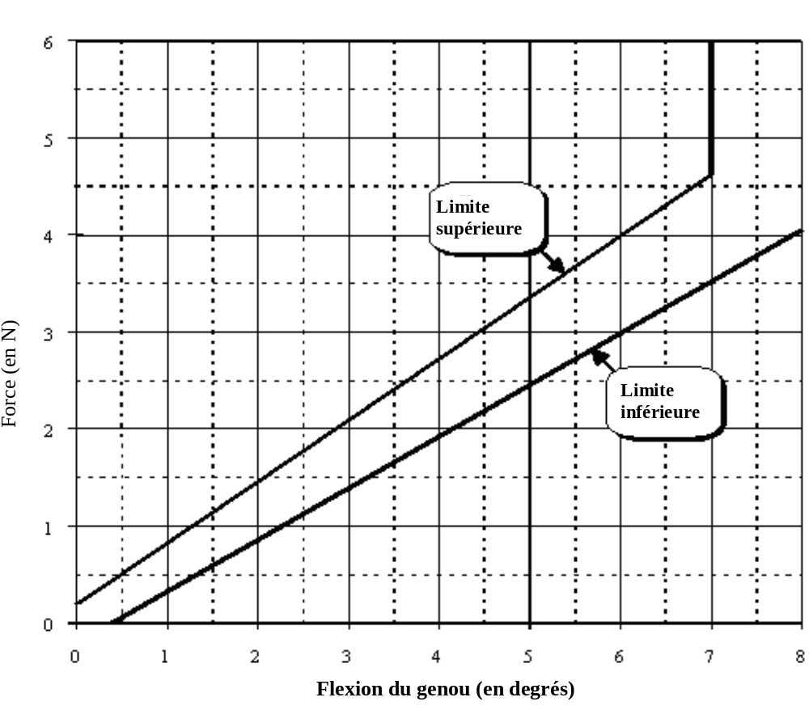
Figure 18. Critère force/angle dans l’essai d’homologation statique de l’élément de frappe
tibia en flexion (voir par. 8.1.1.2)
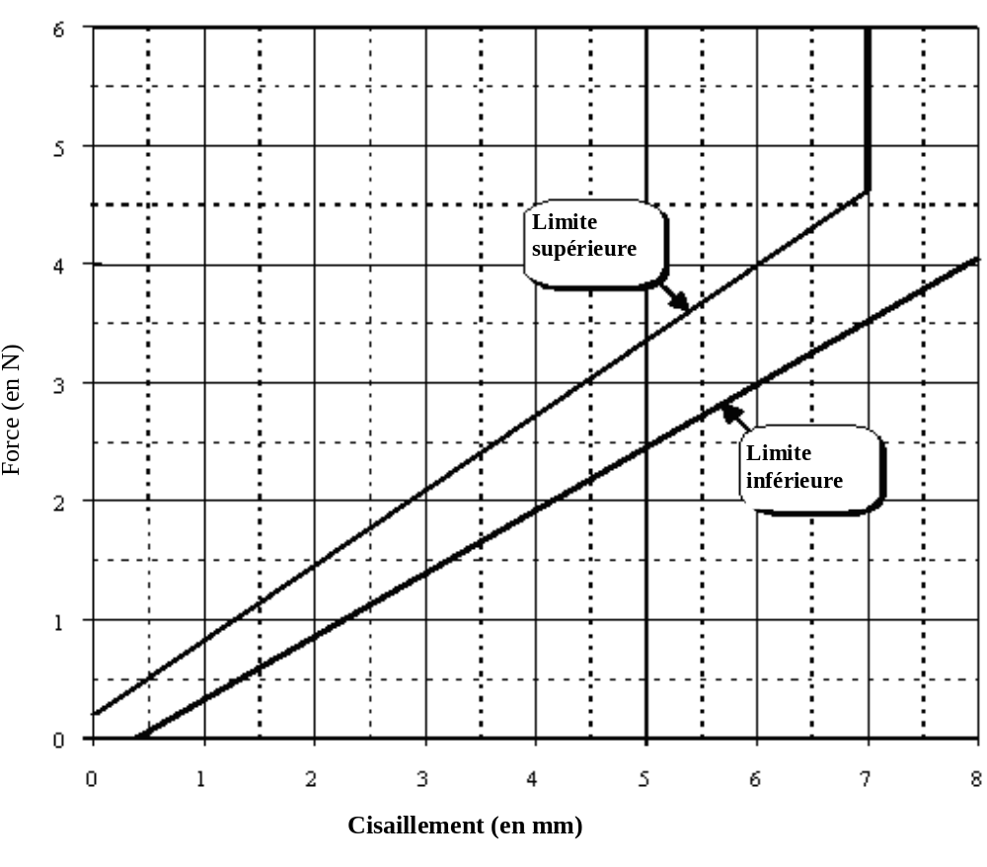
Figure 19. Critère force/cisaillement dans l’essai d’homologation statique de l’élément
de frappe tibia en cisaillement (voir par. 8.1.1.3)
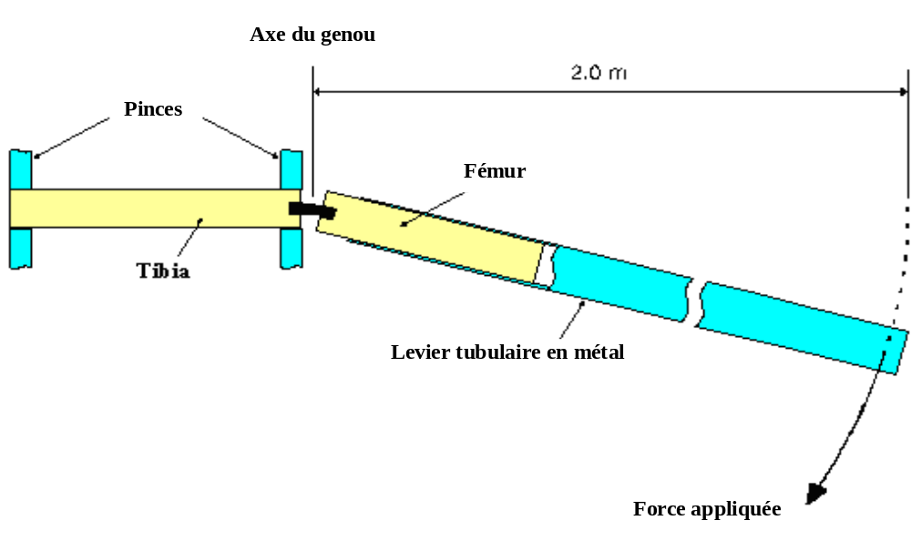
2,0 m
Figure 20. Vue en plan du montage d’essai pour l’essai d’homologation statique
de l’élément de frappe tibia en flexion (voir par. 8.1.1.4)
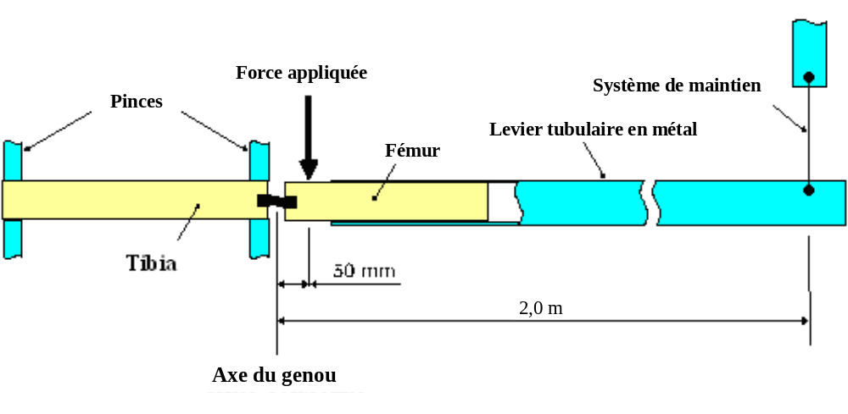
Figure 21. Vue en plan du montage d’essai pour l’essai d’homologation statique de l’élément
de frappe tibia en cisaillement (voir par. 8.1.1.5)
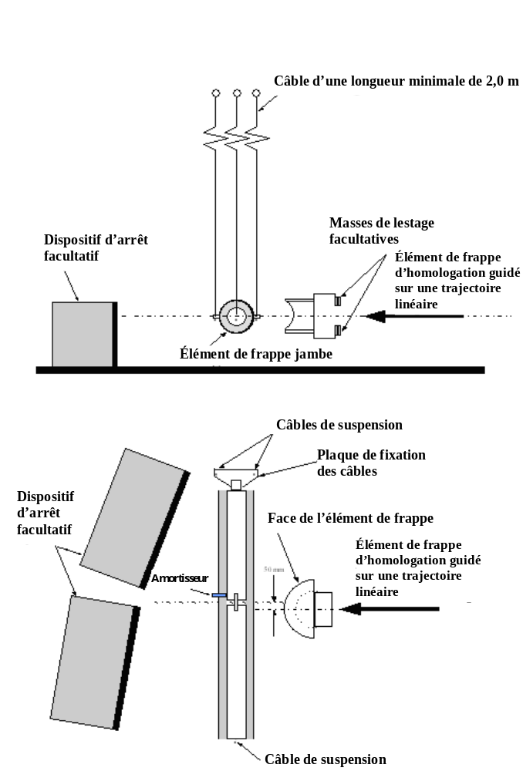
Figure 22. Montage d’essai pour l’essai d’homologation dynamique de l’élément de frappe
tibia (schéma du haut: vue latérale, schéma du bas: vue en plan)
(voir par. 8.1.2.4.1)
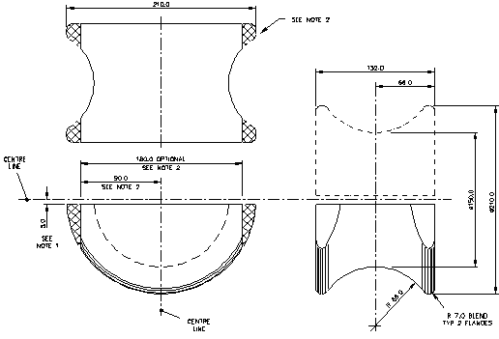
Figure 23. Caractéristiques détaillées de la face de l’élément de frappe d’homologation pour l’essai dynamique de l’élément de frappe tibia
(voir par. 8.1.2.4.2)
______________
Notes:
1. L’élément de frappe peut être obtenu par coupage en deux moitiés d’un élément circulaire complet.
2. Les parties en grisé peuvent être enlevées pour obtenir la forme indiquée.
3. La tolérance sur toutes les cotes est de ± 1,0 mm. Matériau: alliage d’aluminium
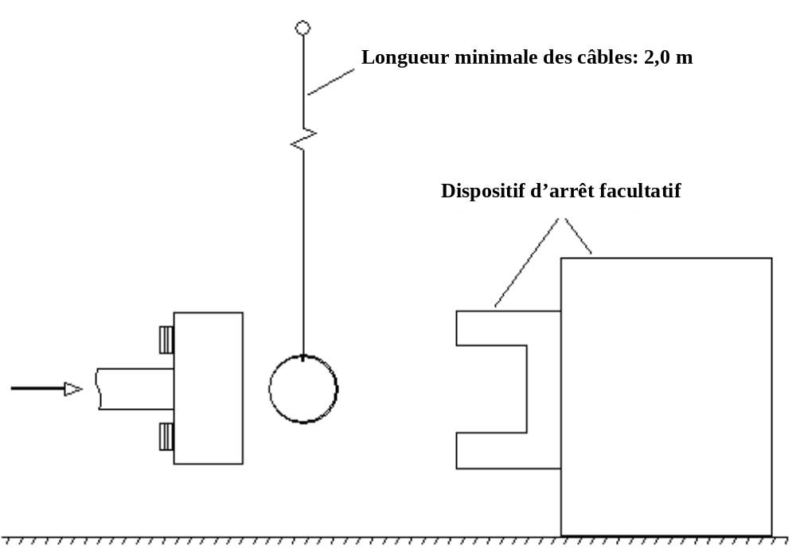
Figure 24. Montage d’essai pour l’essai d’homologation dynamique de l’élément
de frappe tibia (voir par. 8.2.4.6)
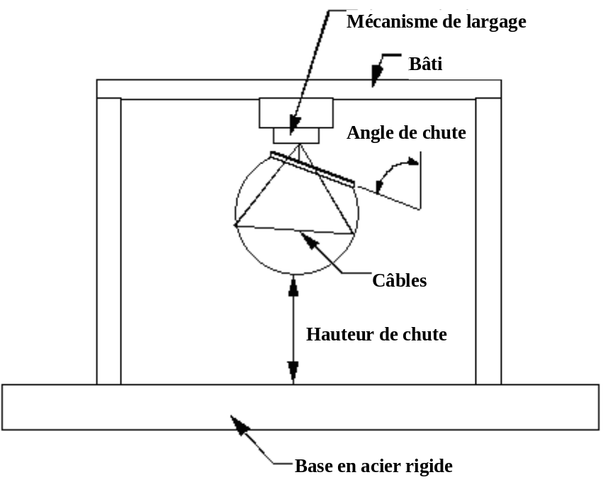
Figure 25. Montage d’essai pour l’essai dynamique des caractéristiques de biofidélité
de l’élément de frappe tête (voir par. 8.3.3.1)
-----

/ L’IHRA est une initiative intergouvernementale visant à promouvoir l’harmonisation des politiques de la sécurité des véhicules par une collaboration internationale de la recherche.
/ Un certain nombre de documents de référence sont indiqués dans l’appendice au présent règlement technique mondial. Ils peuvent être consultés sur le site Web du WP.29 à l’adresse suivante: http://www.unece.org/trans/main/welcwp29.htm. Les données de l’IHRA sont présentées dans le document de travail nº 3 du groupe de travail de la sécurité des piétons (INF GR/PS/3), qui peut être consulté à l’adresse suivante: http://www.unece.org/trans/doc/2002/wp29grsp/inf-gr-ps-3e.ppt#262,1, (première réunion du groupe informel), et dans son document de travail nº 31 (INF GR/PS/31).
/ INF GR/PS/12, /13 et /25.
/ INF GR/PS/14.
/ INF GR/PS/15.
/ INF GR/PS/16.
/ INF GR/PS/20.
/ INF GR/PS/21.
/ INF GR/PS/41.
/ INF GR/PS/70.
/ Pour mettre au point ces procédures d’essai, le groupe informel a soigneusement étudié la possibilité d’utiliser un mannequin, mais il a conclu qu’aucun mannequin d’essai actuellement disponible ne se prêterait à un usage réglementaire. Il a donc décidé d’opter pour des essais sur des éléments isolés, qui existent déjà, et qui ont l’avantage de présenter la fiabilité, la répétabilité et la simplicité nécessaires.
/ Le Comité directeur du CEVE est composé de représentants de pays européens. Le CEVE entreprend des recherches dans le domaine de la sécurité des véhicules automobiles et formule des recommandations applicables aux dispositifs et procédures d’essai que les gouvernements pourraient décider d’inclure dans leurs réglementations nationales.
/ Saul, R.A., Edlefson, J.F., Jarrett, K.L., Marcus, J.R.; «Vehicle Interactions with Pedestrians,» Accidental Injury: Biomechanics and Prevention, New York: Springer-Verlag, 2002.
/ «Report to Congress: Pedestrian Injury Reduction Research,» NHTSA Report DOT HS 808 026, juin 1993.
/ L’accélération résultante à l’endroit de l’accéléromètre placé dans la tête factice est limitée de telle sorte que, pour deux points quelconques dans le temps, t₁ et t₂, séparés au maximum par 15 millisecondes, et t₁ étant inférieur à t₂, le critère de blessure à la tête maximum ne dépasse pas 1 000, valeur calculée à partir de l’accélération résultante de la tête au centre de gravité de la tête factice a_{r}, exprimée en multiple de g (accélération gravitationnelle), calculée en utilisant la formule ci-dessous: 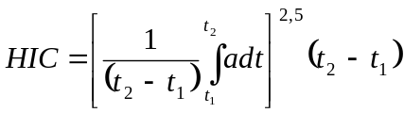
/ L’exemple donné dans le document INF GR/PS/158 montre bien une zone d’exception représentant environ 40 % de la zone d’impact, mais il ne porte que sur un seul véhicule. Le groupe informel a estimé que, si l’on prenait en considération tous les types de véhicules, cette proportion ne devrait pas dépasser 50 %.
/ Le risque serait que lors de l’essai on laisse tout simplement l’élément de frappe tibia glisser et/ou pivoter sous le pare-chocs ce qui pourrait favoriser le montage de pare-chocs hauts sur les véhicules et une augmentation du nombre de piétons qui passeraient sous le véhicule.
/ Le WG17 a indiqué qu’un autre essai devrait être prévu pour les véhicules équipés d’un pare-chocs de plus de 500 mm de haut. Cependant, le WG10 a cru que la valeur indiquée par le WG17 était mesurée par rapport à l’arête supérieure du pare-chocs. De plus, étant donné que les piétons portent généralement des chaussures, il a été décidé que le bas de l’élément de frappe jambe devait être situé à 25 mm au-dessus du niveau du sol, ce qui correspond à l’épaisseur de la semelle d’une chaussure (INF GR/PS/98). Le groupe informel estime donc que la valeur de 425 mm (et non pas 500 mm) mesurée par rapport à l’arête inférieure du pare-chocs est conforme aux propositions du WG17.
/ La taille et la masse de l’élément de frappe tibia rigide actuellement utilisé mais aussi du FlexPLI sont censées être équivalentes à celles d’un adulte de sexe masculin du 50e percentile (INF GR/PS/79). D’après les résultats obtenus par simulation informatique et certaines données expérimentales, la masse du tronc n’a que peu d’incidence lors des accidents dans lesquels le pare-chocs vient heurter les jambes du piéton en dessous du genou (INF GR/PS/105).
/ «Use of the TRL Legform to Assess Lower Leg Injury Risk», Stammen and Mallory, NHTSA VRTC, février 2006. INF GR/PS/XX.
/ Le rapport du WG17 intitulé «Improved Test Methods to Evaluate Pedestrian Protection Afforded by Passenger Cars (avec des mises à jour en décembre 1998 et septembre 2002) est disponible à l’adresse suivante: www.eevc.org.
1/ http://ec.europa.eu/enterprise/automotive/pagesbackground/pedestrianprotection/final_trl_2006.pdf.
22/ Une partie contractante peut, dans sa législation nationale, restreindre l’application de ces prescriptions si elle juge une telle restriction appropriée.

